
المملكة العربية السعودية
وزارة التعليم
مدرسة /


الحصة  اليوم | الأولى | الثانية | الثالثة | الرابعة | الخامسة | السادسة | السابعة

الأحد

الاثنين

الثلاثاء

الأربعاء

الخميس

\

الأهداف العامة للمرحلة الابتدائية

- تعهد العقيدة الإسلامية الصحيحة في نفس الطفل ورعايته بتربية إسلامية متكاملة، في خلقه، وجسمه، وعـقله، ولغـتـه وانتمائه إلى أمة الإسلام.
- تدريبه على إقامة الصلاة، وأخذه بآداب السلوك والفضائل.
- تنمية المهارات الأساسية المختلفة وخاصة المهارة اللغوية، والمهارة العددية، والمهارات الحركية.
- تزويده بالقدر المناسب من المعلومات في مختلف الموضوعات.
- تعريفه بنعم الله عليه في نفسه، وفي بيئته الاجتماعية والجغرافية، ليحسن استخدام النعم وينفع نفسه وبيئته.
- تربية ذوقه البديعي، وتعهد نشاطه الإبتكاري وتنمية تقدير العمل اليدوي لديه.
تنمية وعيه ليدرك ما عليه من الواجبات وما له من الحقوق في حدود سنه وخصائص المرحــلة التي يمر بها وغــرس حب وطنه والإخلاص لولاة أمره.
- توليد الرغبة لديه في الازدياد من العلم النافع والعمل الصالح وتدريبه على الاستفادة من أوقات فراغه.
- إعداد الطالبة لما يلي هذه المرحلة من مراحل حياتها.

الأهداف العامة لمادة لغتي

- صون اللسان عن الخطأ وحفظ القلم من الزلل وتكوين عادات لغوية سليمة .
- تعويد الطالبات على قوة الملاحظة والتفكير المنطقي المرتب .
- تربية ملكة الاستنباط والحكم والتعليل وغير ذلك من الفوائد العقلية التي تعود عليها لاتباع أسلوب الاستقراء في دراسة القواعد .
- الاستعانة بالقواعد على فهم الكلام على وجهه الصحيح بما يساعد على استيعاب المعاني بسرعة .
- إكساب الطالبات القدرة على استعمال القواعد في المواقف اللغوية المختلفة.
- شحذ العقول وصقل الذوق وتنمية ثروة الطالبة اللغوية .
- أن تكتسب الطالبة القدرة على القراءة الجهورية بحيث ينطق الكلمات نطقا صحيحا ويؤدي المعاني أداء حسنا .
- أن تكتسب الطالبة القدرة على القراءة الصامتة بسرعة مناسبة مع فهم الأفكار الرئيسة والفرعية .
- تنمية القدرات على الاستماع الجيد بحيث يستطيع الطالبة تركيز الانتباه فيما سمع .
- تنمية ميل الطالبة إلى القراءة والاطلاع من خلال القراءة الحرة .
- اكتساب ثروة لغوية من خلال التعرف على كلمات جديدة .
- القدرة على حفظ النصوص .
- القدرة على فهم النص وتذوقها واستخراج الصور والأخيلة بما يتناسب مع المرحلة .
- القدرة على إبداء رأيه في بعض المواقف .
- تعليم الطالبة أصول الكتابة السليمة وسرعة الرسم الصحيح للكلمات التي يحتاج إليها في التعبير الكتابي .

- تنمية بعض الاتجاهات لدى الطالبات مثل دقة الانتباه وقوة الملاحظة والعناية بالنظام والنظافة وإجادة الخط وحسن استعمال علامات الترقيم.
- زيادة ثروة الطالبة اللغوية وتنمية المعلومات والخبرات والثقافة بما يشتمل عليه من موضوعاتها من فنون الأدب والثقافة والعلوم .
- حفظ التراث البشري وسهولة نقل المعارف الإنسانية من جيل إلى جيل .
- يتحدث الطالبة بجرأة وثقة أمام الآخرين .
- تنمية قدرة الحوار والاتصال بين الناس والتخاطب معهم .
- يتمكن من التعبير عن أفكاره وأحاسيسه .
- تكتسب آداب الحديث وبخاصة حسن الاستماع واحترام الآخرين .
- يستطيع ترتيب الأفكار ترتيبا صحيحا .
- تتكون لديه القدرة على الكتابة فيما تتطلبه الحياة اليومية .
- ينمي قدرته على التفكير المنظم في حديثه وكتابته .
- يوظف ثروته اللفظية في موضوعات التعبير .
- تستطيع تلخيص الأفكار الرئيسة في نص معين .
- تميل إلى القراءة والاطلاع لاكتساب المهارات الكتابية والشفهية .
- تكتسب القدرة على فن الإلقاء .
- تطبق ما تعلمته من القواعد النحوية والإملائية في التعبير .

الصف | الثالث ابتدائي | لغتي | اليـوم | الأحد | الاثنين | الثلاثاء | الأربعاء | الخميس
المــــوضوع | نشاطات التهيئة |  | التاريخ
التمهيد | اذكري صوراً للأخلاق الحسنة . |  | الحصة
الطريقة | استقرائية – استنتاجيه- حوارية |  | الوسائـل التعليمية |  | الكتاب المدرسي + السبورة +جهاز حاسب
الطريقة |  |  | أساليب وطرق التدريس |  | ○حل المشكلات ○الاكتشاف والاستقصاء  ○العصف الذهني ○الخرائط الذهنية ○التعلم الذاتي ○التعلم التعاوني ○أخرى............

 | نوع الهدف |  | مستوى الهدف |  | الأهداف السلوكية |  | المحتوى |  | إجراءات وأنشطة التعليم والتعلم |  | التقويم
وجداني  معرفي  معرفي  معرفي |  | استجابة  تطبيق  تحليل  تذكر |  | يتوقع من الطالبات في نهاية الدرس تحقيق ما يلي :  - أن تعطف الطالبة على الحيوان .  - أن تعامل الطالبة زملائه بإحسان  - أن تتعلم الطالبة إكرام الضيف .  - أن تحسن الطالبة إلى كبار السن ويرفق بهم . |  | 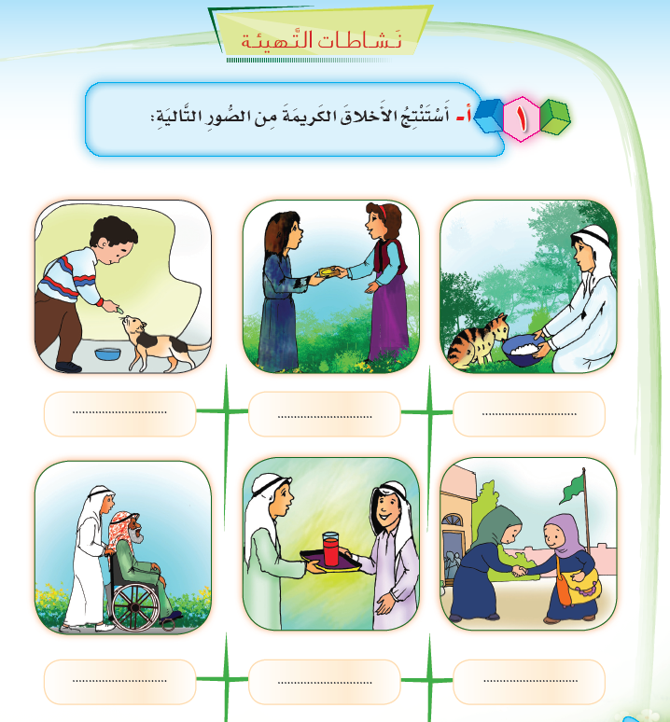 |  | مناقشة الطالبات في المفردات بعد تقسيمهم لعدة مجموعات تتنافس فيما بينهن :  أقوم بتحضير السبورة والأقلام الملونة وجهاز العرض المناسب وأجعل الفصل في مجموعات لتتعاون الطالبات فيما بينهن في حل الأسئلة التالية:  تضع الطالبات علامة صح أمام الأشياء التي تؤثر فيهم  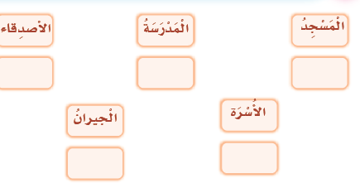  تلاحظ الطالبات الصورة ويتحدثون عنها  تلاحظ الطالبات ويستنتجون  تستمع الطالبات وتجيبون  وبعد ذلك أطلب من كل مجموعة أن تدلي بما لديها من إجابات وأستمع لإجابات جميع المجموعات ثم أطلب من كل مجموعة ان تتبادل والمجموعة الأخرى التي تجاورها الكتب المدرسية التي تم حل الأسئلة عليها لتقوم كل مجموعة بتصحيح كتب المجموعة الأخرى وتقييمها ثم أقوم بعرض الإجابات عن الأسئلة من خلال جهاز العرض المحضر مسبقا وأطلب من المجموعة التي أتت بالحلول الصحيحة أن تعلن عن نفسها لتكون هي الفائزة |  | طرح هذه الأسئلة التالية على الطالبات واستقبال الإجابات وتصويبها :  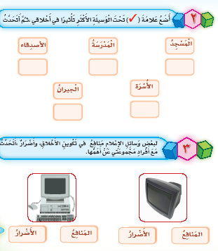
الواجب

الصف | الثالث ابتدائي | لغتي | اليـوم | الأحد | الاثنين | الثلاثاء | الأربعاء | الخميس
المــــوضوع | نص الاستماع |  | التاريخ
التمهيد | ما الآداب الحسنة التي يجب أن تعامل بها الآخرين؟ |  | الحصة
الطريقة | استقرائية – استنتاجيه- حوارية |  | الوسائـل التعليمية |  | الكتاب المدرسي + السبورة +جهاز حاسب
الطريقة |  |  | أساليب وطرق التدريس |  | ○حل المشكلات ○الاكتشاف والاستقصاء  ○العصف الذهني ○الخرائط الذهنية ○التعلم الذاتي ○التعلم التعاوني ○أخرى............

 | نوع الهدف |  | مستوى الهدف |  | الأهداف السلوكية |  | المحتوى |  | إجراءات وأنشطة التعليم والتعلم |  | التقويم
وجداني  معرفي  معرفي  معرفي |  | استجابة  تطبيق  تحليل  تذكر |  | يتوقع من الطالبات في نهاية الدرس تحقيق ما يلي :  - أن تلاحظ الطالبة الصور ويستنتج  - أن تستمع الطالبة وتجيب عن الأسئلة  - أن تستمع الطالبة ويستخدم أداتي الاستفهام ( كيف – لماذا)  - أن تستمع إلى الإجابات الطالبة ويكون عليها أسئلة . |  | 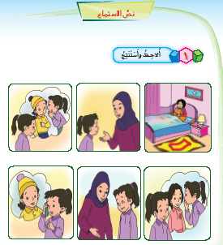 |  | مناقشة الطالبات في المفردات بعد تقسيمهم لعدة مجموعات تتنافس فيما بينهن :  أقوم بتحضير السبورة والأقلام الملونة وجهاز العرض المناسب وأجعل الفصل في مجموعات لتتعاون الطالبات فيما بينهن في حل الأسئلة التالية:  تستمع الطالبات ويضعن علامة صح أمام العبارة الصحيحة  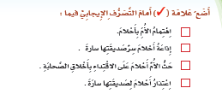  تستمع الطالبات ويستخدمون أداتي الاستفهام ( كيف – لماذا)  تستمع الطالبات ويضعن علامة صح أمام التعامل الصحيح وعلامة خطأ أمام التعامل الخطأ  وبعد ذلك أطلب من كل مجموعة أن تدلي بما لديها من إجابات وأستمع لإجابات جميع المجموعات ثم أطلب من كل مجموعة ان تتبادل والمجموعة الأخرى التي تجاورها الكتب المدرسية التي تم حل الأسئلة عليها لتقوم كل مجموعة بتصحيح كتب المجموعة الأخرى وتقييمها ثم أقوم بعرض الإجابات عن الأسئلة من خلال جهاز العرض المحضر مسبقا وأطلب من المجموعة التي أتت بالحلول الصحيحة أن تعلن عن نفسها لتكون هي الفائزة |  | طرح هذه الأسئلة التالية على الطالبات واستقبال الإجابات وتصويبها :  - استمعي وضعي علامة صح أمام التصرف الإيجابي  - اهتمام الأم بأحلام .  - حث الأم أحلام على اقتداء بأخلاق الصحابة .  - أجيبي عن الأسئلة التالية .  - ما الصفة التي اتصف بها أنس ؟  - بم نصحت الأم أحلام ؟  - لماذا لحقت الأم أحلام إلى غرفتها ؟  - استمعي واستخدم أداتي الاستفهام ( كيف – لماذا)  - غضبت سارة من أحلام .  - أحسنت أحلام التصرف .  - اختاري الإجابة الصحيحة  قصة أنس بن مالك كانت في (الماضي – الحاضر ) .  أحداثها (خيالية – حقيقية )
الواجب

الصف | الثالث ابتدائي | لغتي | اليـوم | الأحد | الاثنين | الثلاثاء | الأربعاء | الخميس
المــــوضوع | نشيد كتاب الله أحياناً |  | التاريخ
التمهيد | مم يحذرنا القرآن؟ |  | الحصة
الطريقة | استقرائية – استنتاجيه- حوارية |  | الوسائـل التعليمية |  | الكتاب المدرسي + السبورة +جهاز حاسب
الطريقة |  |  | أساليب وطرق التدريس |  | ○حل المشكلات ○الاكتشاف والاستقصاء  ○العصف الذهني ○الخرائط الذهنية ○التعلم الذاتي ○التعلم التعاوني ○أخرى............

 | نوع الهدف |  | مستوى الهدف |  | الأهداف السلوكية |  | المحتوى |  | إجراءات وأنشطة التعليم والتعلم |  | التقويم
وجداني  معرفي  معرفي  معرفي |  | استجابة  تطبيق  تحليل  تذكر |  | يتوقع من الطالبات في نهاية الدرس تحقيق ما يلي :  - أن تقرأ الطالبة نشيد كتاب الله أحيانا .  - أن تردد الطالبة النشيد مع زملائه .  - أن تحفظ الطالبة النشيد .  - أن تعلم الطالبة أهمية القرآن .  - أن تدرك الطالبة ما الذي يدعونا القرآن إليه . |  | 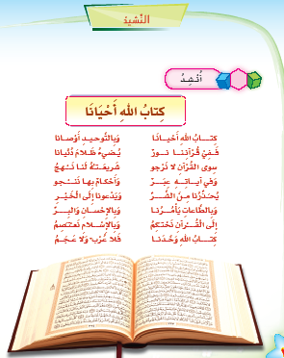 |  | مناقشة الطالبات في المفردات بعد تقسيمهم لعدة مجموعات تتنافس فيما بينهن :  أقوم بتحضير السبورة والأقلام الملونة وجهاز العرض المناسب وأجعل الفصل في مجموعات لتتعاون الطالبات فيما بينهن في حل الأسئلة التالية:  تقرأ الطالبات نشيد كتاب الله أحيانا  تردد الطالبات النشيد مع زملائهم  تحفظ الطالبات النشيد  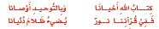  تذكر الطالبات معاني الكلمات : يضئ – عبر – الإحسان – نعتصم .  وبعد ذلك أطلب من كل مجموعة أن تدلي بما لديها من إجابات وأستمع لإجابات جميع المجموعات ثم أطلب من كل مجموعة ان تتبادل والمجموعة الأخرى التي تجاورها الكتب المدرسية التي تم حل الأسئلة عليها لتقوم كل مجموعة بتصحيح كتب المجموعة الأخرى وتقييمها ثم أقوم بعرض الإجابات عن الأسئلة من خلال جهاز العرض المحضر مسبقا وأطلب من المجموعة التي أتت بالحلول الصحيحة أن تعلن عن نفسها لتكون هي الفائزة |  | طرح هذه الأسئلة التالية على الطالبات واستقبال الإجابات وتصويبها :  - اقرئي نشيد آداب الحديث .  - رددي النشيد مع زملائك .  - احفظي النشيد .  - ما أهمية القرآن ؟  - ما الذي يدعونا القرآن إليه ؟
الواجب

الصف | الثالث ابتدائي | لغتي | اليـوم | الأحد | الاثنين | الثلاثاء | الأربعاء | الخميس
المــــوضوع | الحياء من الله |  | التاريخ
التمهيد | ما فائدة الحياء ؟ |  | الحصة
الطريقة | استقرائية – استنتاجيه- حوارية |  | الوسائـل التعليمية |  | الكتاب المدرسي + السبورة +جهاز حاسب
الطريقة |  |  | أساليب وطرق التدريس |  | ○حل المشكلات ○الاكتشاف والاستقصاء  ○العصف الذهني ○الخرائط الذهنية ○التعلم الذاتي ○التعلم التعاوني ○أخرى............

 | نوع الهدف |  | مستوى الهدف |  | الأهداف السلوكية |  | المحتوى |  | إجراءات وأنشطة التعليم والتعلم |  | التقويم
وجداني  معرفي  معرفي  معرفي |  | استجابة  تطبيق  تحليل  تذكر |  | يتوقع من الطالبات في نهاية الدرس تحقيق ما يلي :  - أن تقرأ الطالبة نص الحياء من الله  - أن تجيب الطالبة عن أسئلة النص  - أن تعرف الطالبة قيمة الحياء عند الله .  - أن تدرك الطالبة حياء الغلام من الحيوان ورفقته به . |  | 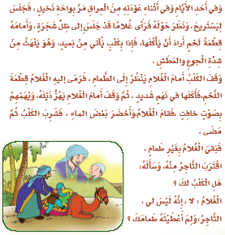 |  | مناقشة الطالبات في المفردات بعد تقسيمهم لعدة مجموعات تتنافس فيما بينهن :  أقوم بتحضير السبورة والأقلام الملونة وجهاز العرض المناسب وأجعل الفصل في مجموعات لتتعاون الطالبات فيما بينهن في حل الأسئلة التالية:  تقرأ الطالبات نص الحياء من الله - تجيب الطالبات عن أسئلة النصالآتية :  1-على أي شئ أقسم التاجر ؟  2- كيف عرف الغلام أن الكلب جائع ؟  3- ما البلاد التي قصدها التاجر ؟  يحيط الطالبات الإجابة الصحيحة  وبعد ذلك أطلب من كل مجموعة أن تدلي بما لديها من إجابات وأستمع لإجابات جميع المجموعات ثم أطلب من كل مجموعة ان تتبادل والمجموعة الأخرى التي تجاورها الكتب المدرسية التي تم حل الأسئلة عليها لتقوم كل مجموعة بتصحيح كتب المجموعة الأخرى وتقييمها ثم أقوم بعرض الإجابات عن الأسئلة من خلال جهاز العرض المحضر مسبقا وأطلب من المجموعة التي أتت بالحلول الصحيحة أن تعلن عن نفسها لتكون هي الفائزة |  | طرح هذه الأسئلة التالية على الطالبات واستقبال الإجابات وتصويبها :  - اقرئي نص الحياء من الله  - أجيبي عن أسئلة النص كتاب الطالبة ص 22  - ما قيمة الحياء عند الله  - كيف استحى الغلام من الكلب ؟  - اختاري الإجابة الصحيحة  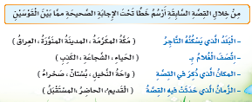
الواجب

الصف | الثالث ابتدائي | لغتي | اليـوم | الأحد | الاثنين | الثلاثاء | الأربعاء | الخميس
المــــوضوع | الدرس الأول – أنمي لغتي |  | التاريخ
التمهيد | إخراج طالب لقراءة الدرس |  | الحصة
الطريقة | استقرائية – استنتاجيه- حوارية |  | الوسائـل التعليمية |  | الكتاب المدرسي + السبورة +جهاز حاسب
الطريقة |  |  | أساليب وطرق التدريس |  | ○حل المشكلات ○الاكتشاف والاستقصاء  ○العصف الذهني ○الخرائط الذهنية ○التعلم الذاتي ○التعلم التعاوني ○أخرى............

 | نوع الهدف |  | مستوى الهدف |  | الأهداف السلوكية |  | المحتوى |  | إجراءات وأنشطة التعليم والتعلم |  | التقويم
وجداني  معرفي  معرفي  معرفي |  | استجابة  تطبيق  تحليل  تذكر |  | يتوقع من الطالبات في نهاية الدرس تحقيق ما يلي :  - أن تعرف الطالبة المراد بمعنى الكلمة .  - أن تختار الطالبة لكل كلمة ملونة من القائمة (أ) ما يناسبها من القائمة (ب)  - أن تعي الطالبة المراد بضد الكلمة .  - أن تصل الطالبة الكلمة بضدها  - أن تستخرج الطالبة من النص ( كلمتين تحويان (ال) الشمسية- كلمتين تحويان (ال) القمرية –كلمتين تحويان مدا بالواو ..) |  | 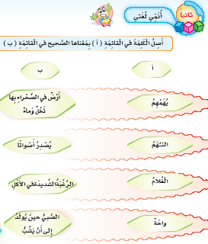 |  | مناقشة الطالبات في المفردات بعد تقسيمهم لعدة مجموعات تتنافس فيما بينهن :  أقوم بتحضير السبورة والأقلام الملونة وجهاز العرض المناسب وأجعل الفصل في مجموعات لتتعاون الطالبات فيما بينهن في حل الأسئلة التالية:  تختار الطالبات لكل كلمة ملونة من القائمة (أ) ما يناسبها من القائمة (ب)  تصل الطالبات الكلمة بضدها  تستخرج الطالبات من النص ( كلمتين تحويان (ال) الشمسية- كلمتين تحويان (ال) القمرية –كلمتين تحويان مدا بالواو ..)  وبعد ذلك أطلب من كل مجموعة أن تدلي بما لديها من إجابات وأستمع لإجابات جميع المجموعات ثم أطلب من كل مجموعة ان تتبادل والمجموعة الأخرى التي تجاورها الكتب المدرسية التي تم حل الأسئلة عليها لتقوم كل مجموعة بتصحيح كتب المجموعة الأخرى وتقييمها ثم أقوم بعرض الإجابات عن الأسئلة من خلال جهاز العرض المحضر مسبقا وأطلب من المجموعة التي أتت بالحلول الصحيحة أن تعلن عن نفسها لتكون هي الفائزة |  | طرح هذه الأسئلة التالية على الطالبات واستقبال الإجابات وتصويبها :  - اختاري لكل كلمة ملونة من القائمة (أ) ما يناسبها من القائمة (ب) كتاب الطالبة ص23  - صلي الكلمة بضدها  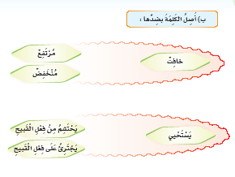  - استخرجي من النص ( كلمتين تحويان (ال) الشمسية- كلمتين تحويان (ال) القمرية –كلمتين تحويان مدا بالواو ..) كتاب الطالبة ص19
الواجب

الصف | الثالث ابتدائي | لغتي | اليـوم | الأحد | الاثنين | الثلاثاء | الأربعاء | الخميس
المــــوضوع | الدرس الأول – الأداء القرائي |  | التاريخ
التمهيد | من يعطيني كلمات تحوي تنوين بالضم ؟ |  | الحصة
الطريقة | استقرائية – استنتاجيه- حوارية |  | الوسائـل التعليمية |  | الكتاب المدرسي + السبورة +جهاز حاسب
الطريقة |  |  | أساليب وطرق التدريس |  | ○حل المشكلات ○الاكتشاف والاستقصاء  ○العصف الذهني ○الخرائط الذهنية ○التعلم الذاتي ○التعلم التعاوني ○أخرى............

 | نوع الهدف |  | مستوى الهدف |  | الأهداف السلوكية |  | المحتوى |  | إجراءات وأنشطة التعليم والتعلم |  | التقويم
وجداني  معرفي  معرفي  معرفي |  | استجابة  تطبيق  تحليل  تذكر |  | يتوقع من الطالبات في نهاية الدرس تحقيق ما يلي :  - أن تعرف الطالبة المراد بالتنوين .  - أن تدرك الطالبة أنواع التنوين  - أن تعي الطالبة أن القسم لا يكون إلا بالله. |  | 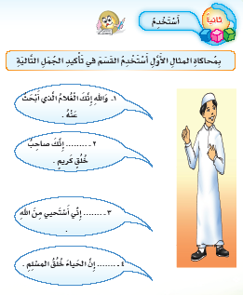 |  | مناقشة الطالبات في المفردات بعد تقسيمهم لعدة مجموعات تتنافس فيما بينهن :  أقوم بتحضير السبورة والأقلام الملونة وجهاز العرض المناسب وأجعل الفصل في مجموعات لتتعاون الطالبات فيما بينهن في حل الأسئلة التالية:  1- تعرف الطالبات أن التنوين هو وضعي ضمتين أو فتحتين أو كسرتين على الحرف الأخير من الكلمة .  2- تدرك الطالبة أن التنوين يكون بالضم والفتح والكسر .  3- تعي الطالبة أننا حينما نريد القسم على شئ نستخدم لفظ الجلالة للقسم به .  وبعد ذلك أطلب من كل مجموعة أن تدلي بما لديها من إجابات وأستمع لإجابات جميع المجموعات ثم أطلب من كل مجموعة ان تتبادل والمجموعة الأخرى التي تجاورها الكتب المدرسية التي تم حل الأسئلة عليها لتقوم كل مجموعة بتصحيح كتب المجموعة الأخرى وتقييمها ثم أقوم بعرض الإجابات عن الأسئلة من خلال جهاز العرض المحضر مسبقا وأطلب من المجموعة التي أتت بالحلول الصحيحة أن تعلن عن نفسها لتكون هي الفائزة |  | طرح هذه الأسئلة التالية على الطالبات واستقبال الإجابات وتصويبها :  - استخرجي من النص ثلاث كلمات منونة بالفتح  - استخرجي من النص ثلاث كلمات منونة بالضم  - استخرجي من النص ثلاث كلمات منونة بالكسر .  - استخدمي القسم في الجمل التالية :  - ............إنك صاحب خلق .  - ............إني أستحي من الله .  - .............إن الحياء خلق المسلم .
الواجب

الصف | الثالث ابتدائي | لغتي | اليـوم | الأحد | الاثنين | الثلاثاء | الأربعاء | الخميس
المــــوضوع | الدرس -2- عمر رضي الله عنه والأسرة الفقيرة |  | التاريخ
التمهيد | ما واجبات الراعي على الرعية ؟ |  | الحصة
الطريقة | استقرائية – استنتاجيه- حوارية |  | الوسائـل التعليمية |  | الكتاب المدرسي + السبورة +جهاز حاسب
الطريقة |  |  | أساليب وطرق التدريس |  | ○حل المشكلات ○الاكتشاف والاستقصاء  ○العصف الذهني ○الخرائط الذهنية ○التعلم الذاتي ○التعلم التعاوني ○أخرى............

 | نوع الهدف |  | مستوى الهدف |  | الأهداف السلوكية |  | المحتوى |  | إجراءات وأنشطة التعليم والتعلم |  | التقويم
وجداني  معرفي  معرفي  معرفي |  | استجابة  تطبيق  تحليل  تذكر |  | يتوقع من الطالبات في نهاية الدرس تحقيق ما يلي :  - أن تقرأ الطالبة النص عمر رضي عنه والأسرة الفقيرة  - أن تجيب الطالبة عن أسئلة النص  - أن تدرك الطالبة وأجيبيات الراعي ومسؤلياته تجاه الرعية .  - أن تعي الطالبة رحمة عمر وخوفه من الله . |  | 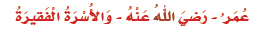  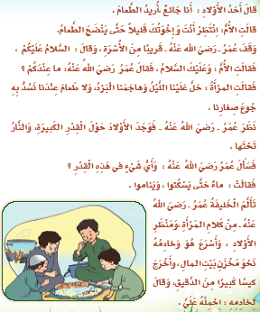 |  | مناقشة الطالبات في المفردات بعد تقسيمهم لعدة مجموعات تتنافس فيما بينهن :  أقوم بتحضير السبورة والأقلام الملونة وجهاز العرض المناسب وأجعل الفصل في مجموعات لتتعاون الطالبات فيما بينهن في حل الأسئلة التالية:  تقرأ الطالبات النص( عمر رضي الله عنه والأسرة الفقيرة)  - تعرف الطالبات أن الحاكم عليه واجبات تجاه الرعية وأن عمر خرج بنفسه ليلاً ليتأكد من حاجات الناس .  - تدرك الطالبات رفض عمر أن يحمل خادمه عنه الدقيق .  تجيب الطالبات عن أسئلة النص - يلون الطالبات أمام الإجابة الصحيحة وبعد ذلك أطلب من كل مجموعة أن تدلي بما لديها من إجابات وأستمع لإجابات جميع المجموعات ثم أطلب من كل مجموعة ان تتبادل والمجموعة الأخرى التي تجاورها الكتب المدرسية التي تم حل الأسئلة عليها لتقوم كل مجموعة بتصحيح كتب المجموعة الأخرى وتقييمها ثم أقوم بعرض الإجابات عن الأسئلة من خلال جهاز العرض المحضر مسبقا وأطلب من المجموعة التي أتت بالحلول الصحيحة أن تعلن عن نفسها لتكون هي الفائزة |  | طرح هذه الأسئلة التالية على الطالبات واستقبال الإجابات وتصويبها :  - اقرئي النص (عمر رضي الله عنه والأسرة الفقيرة)  - ما واجبات الراعي تجاه الرعية ؟  - أجيبي عن أسئلة النص  1- متى خرج الخليفة ؟ ولماذا ؟  2- ماذا رأى عمر من بعيد ؟  3- علام يدل حمل الخليفة عمر كيس الدقيق على ظهره ؟  4- ماذا يحدث لو أن الخليفة عمر نام تلك الليلة ؟
الواجب

الصف | الثالث ابتدائي | لغتي | اليـوم | الأحد | الاثنين | الثلاثاء | الأربعاء | الخميس
المــــوضوع | الدرس -2- عمر رضي الله عنه والأسرة الفقيرة – أنمي لغتي |  | التاريخ
التمهيد | قراءة الدرس |  | الحصة
الطريقة | استقرائية – استنتاجيه- حوارية |  | الوسائـل التعليمية |  | الكتاب المدرسي + السبورة +جهاز حاسب
الطريقة |  |  | أساليب وطرق التدريس |  | ○حل المشكلات ○الاكتشاف والاستقصاء  ○العصف الذهني ○الخرائط الذهنية ○التعلم الذاتي ○التعلم التعاوني ○أخرى............

 | نوع الهدف |  | مستوى الهدف |  | الأهداف السلوكية |  | المحتوى |  | إجراءات وأنشطة التعليم والتعلم |  | التقويم
وجداني  معرفي  معرفي  معرفي |  | استجابة  تطبيق  تحليل  تذكر |  | يتوقع من الطالبات في نهاية الدرس تحقيق ما يلي :  - أن تعرف الطالبة المراد بمعنى الكلمة .  - أن تختار الطالبة لكل كلمة ملونة من القائمة (أ) ما يناسبها من القائمة (ب)  - أن تعي الطالبة المراد بضد الكلمة .  - أن تصل الطالبة الكلمة بضدها  - أن تقرأ الطالبة ويلاحظ الحرف المضعف في الكلمة الملونة  - أن تقرأ الطالبة وينطق التاء المربوطة نطقا صحيحا عند الوقف |  | 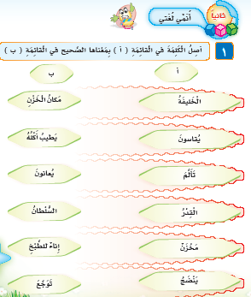 |  | مناقشة الطالبات في المفردات بعد تقسيمهم لعدة مجموعات تتنافس فيما بينهن :  أقوم بتحضير السبورة والأقلام الملونة وجهاز العرض المناسب وأجعل الفصل في مجموعات لتتعاون الطالبات فيما بينهن في حل الأسئلة التالية:  تختار الطالبات المعنى المناسب ثم يكتبونه في المكان المناسب- تقرأ الطالبات ويلاحظون نطق الهمزة في الكلمة الملونة  تقرأ الطالبات ويلاحظون الحرف المضعف في الكلمة الملونة- تقرأ الطالبات وينطقون التاء المربوطة نطقا صحيحا عند الوقف  وبعد ذلك أطلب من كل مجموعة أن تدلي بما لديها من إجابات وأستمع لإجابات جميع المجموعات ثم أطلب من كل مجموعة أن تتبادل والمجموعة الأخرى التي تجاورها الكتب المدرسية التي تم حل الأسئلة عليها لتقوم كل مجموعة بتصحيح كتب المجموعة الأخرى وتقييمها ثم أقوم بعرض الإجابات عن الأسئلة من خلال جهاز العرض المحضر مسبقا وأطلب من المجموعة التي أتت بالحلول الصحيحة أن تعلن عن نفسها لتكون هي الفائزة |  | طرح هذه الأسئلة التالية على الطالبات واستقبال الإجابات وتصويبها :  - اختاري المعنى المناسب ثم اكتبه في المكان المناسب  - هاتي مضاد الكلمات التالية :  التواضع – البرد – الليل – الجوع – بعيد – تألم – ليلاً – جلوس
الواجب

الصف | الثالث ابتدائي | لغتي | اليـوم | الأحد | الاثنين | الثلاثاء | الأربعاء | الخميس
المــــوضوع | الدرس -2- عمر رضي الله عنه والأسرة الفقيرة (التراكيب اللغوية ) |  | التاريخ
التمهيد | اذكري الفرق بين اللام الشمسية والقمرية . |  | الحصة
الطريقة | استقرائية – استنتاجيه- حوارية |  | الوسائـل التعليمية |  | الكتاب المدرسي + السبورة +جهاز حاسب
الطريقة |  |  | أساليب وطرق التدريس |  | ○حل المشكلات ○الاكتشاف والاستقصاء  ○العصف الذهني ○الخرائط الذهنية ○التعلم الذاتي ○التعلم التعاوني ○أخرى............

 | نوع الهدف |  | مستوى الهدف |  | الأهداف السلوكية |  | المحتوى |  | إجراءات وأنشطة التعليم والتعلم |  | التقويم
وجداني  معرفي  معرفي  معرفي |  | استجابة  تطبيق  تحليل  تذكر |  | يتوقع من الطالبات في نهاية الدرس تحقيق ما يلي :  - أن تستخرج الطالبة من النص كلمات منونة تنوين بالفتح .  - أن تستخرج الطالبة من النص كلمات منونة تنوين بالكسر .  - أن تستخرج الطالبة من النص كلمات بها (ال) الشمسية .  - أن تستخرج الطالبة من النص كلمات بها (أل) قمرية .  - أن تستخدم الطالبة القسم بالله في تأكيد العبارات . |  | 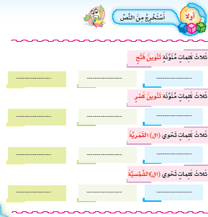 |  | مناقشة الطالبات في المفردات بعد تقسيمهم لعدة مجموعات تتنافس فيما بينهن :  أقوم بتحضير السبورة والأقلام الملونة وجهاز العرض المناسب وأجعل الفصل في مجموعات لتتعاون الطالبات فيما بينهن في حل الأسئلة التالية:  * تستخرج الطالبات من النص كلمات بها تنوين بالفتح وأخرى بالكسر .  * تستخرج الطالبات من النص الكلمات التي تحوي اللام الشمسية والكلمات التي تحوي اللام القمرية.  * استخدام الطالبات القسم بالله في أول الجمل للتأكيد على الجمل .  أطلب من كل مجموعة أن تدلي بما لديها من إجابات وأستمع لإجابات جميع المجموعات ثم أطلب من كل مجموعة أن تتبادل والمجموعة الأخرى التي تجاورها الكتب المدرسية التي تم حل الأسئلة عليها لتقوم كل مجموعة بتصحيح كتب المجموعة الأخرى وتقييمها ثم أقوم بعرض الإجابات عن الأسئلة من خلال جهاز العرض المحضر مسبقا وأطلب من المجموعة التي أتت بالحلول الصحيحة أن تعلن عن نفسها لتكون هي الفائزة |  | طرح هذه الأسئلة التالية على الطالبات واستقبال الإجابات وتصويبها :  - استخرجي من النص ( كلمتين تحويان (ال) الشمسية- كلمتين تحويان (ال) القمرية –كلمتين تحويان مدا بالواو ..) كتاب الطالبة ص 39  - حاك المثال الأول في تحويل الفعل إلى اسم يدل على الزمان ثم ضعه في جملة من إنشائك .  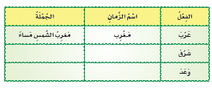
الواجب

الصف | الثالث ابتدائي | لغتي | اليـوم | الأحد | الاثنين | الثلاثاء | الأربعاء | الخميس
المــــوضوع | الدرس -3- كل درهم بعشرة |  | التاريخ
التمهيد | ما المراد بعنوان الدرس ؟ |  | الحصة
الطريقة | استقرائية – استنتاجيه- حوارية |  | الوسائـل التعليمية |  | الكتاب المدرسي + السبورة +جهاز حاسب
الطريقة |  |  | أساليب وطرق التدريس |  | ○حل المشكلات ○الاكتشاف والاستقصاء  ○العصف الذهني ○الخرائط الذهنية ○التعلم الذاتي ○التعلم التعاوني ○أخرى............

 | نوع الهدف |  | مستوى الهدف |  | الأهداف السلوكية |  | المحتوى |  | إجراءات وأنشطة التعليم والتعلم |  | التقويم
وجداني  معرفي  معرفي  معرفي |  | استجابة  تطبيق  تحليل  تذكر |  | يتوقع من الطالبات في نهاية الدرس تحقيق ما يلي :  - أن تقرأ الطالبة النص  ( كل درهم بعشرة)  - أن تدرك الطالبة قيمة الدعاء وفضله في طلب الرزق .  - أن تعرف الطالبة فضل سيدنا عثمان بن عفان ونفقته على الفقراء .  - أن تجيب الطالبة عن أسئلة النص  - أن تصل الطالبة الكلمة بمعناها الصحيح |  | 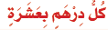  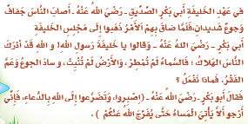 |  | مناقشة الطالبات في المفردات بعد تقسيمهم لعدة مجموعات تتنافس فيما بينهن :  أقوم بتحضير السبورة والأقلام الملونة وجهاز العرض المناسب وأجعل الفصل في مجموعات لتتعاون الطالبات فيما بينهن في حل الأسئلة التالية:  تقرأ الطالبات النص ( كل درهم بعشرة)  * تعرف الطالبات أن المدينة في عهد أبي بكر أصابها قحط وجفاف وذهب الصحابة لأبي بكر فنصحهم بالدعاء وما جاء الليل حتى أتت قافلة لعثمان بن عفان وجاء التجار ليأخذوها فرفض عثمان وتصدق بها على فقراء المدينة .  تجيب الطالبات عن أسئلة النص  تصل الطالبات الكلمة بمعناها الصحيح  وبعد ذلك أطلب من كل مجموعة أن تدلي بما لديها من إجابات وأستمع لإجابات جميع المجموعات ثم أطلب من كل مجموعة ان تتبادل والمجموعة الأخرى التي تجاورها الكتب المدرسية التي تم حل الأسئلة عليها لتقوم كل مجموعة بتصحيح كتب المجموعة الأخرى وتقييمها ثم أقوم بعرض الإجابات عن الأسئلة من خلال جهاز العرض المحضر مسبقا وأطلب من المجموعة التي أتت بالحلول الصحيحة أن تعلن عن نفسها لتكون هي الفائزة |  | طرح هذه الأسئلة التالية على الطالبات واستقبال الإجابات وتصويبها :  - اقرئي النص ( كل درهم بعشرة)  - ما فضل الدعاء إلى الله ؟  - اذكري فضل عثمان من خلال دراستك للنص ؟  - أجيبي عن أسئلة النص  - بم نصح أبو بكر الناس ؟  - متى وصلت قافلة عثمان ؟  - صلي الكلمة بمعناها الصحيح  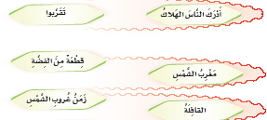
الواجب

الصف | الثالث ابتدائي | لغتي | اليـوم | الأحد | الاثنين | الثلاثاء | الأربعاء | الخميس
المــــوضوع | الدرس -3- أنمي لغتي |  | التاريخ
التمهيد | ما معنى القافلة ؟ |  | الحصة
الطريقة | استقرائية – استنتاجيه- حوارية |  | الوسائـل التعليمية |  | الكتاب المدرسي + السبورة +جهاز حاسب
الطريقة |  |  | أساليب وطرق التدريس |  | ○حل المشكلات ○الاكتشاف والاستقصاء  ○العصف الذهني ○الخرائط الذهنية ○التعلم الذاتي ○التعلم التعاوني ○أخرى............

 | نوع الهدف |  | مستوى الهدف |  | الأهداف السلوكية |  | المحتوى |  | إجراءات وأنشطة التعليم والتعلم |  | التقويم
وجداني  معرفي  معرفي  معرفي |  | استجابة  تطبيق  تحليل  تذكر |  | يتوقع من الطالبات في نهاية الدرس تحقيق ما يلي :  - أن تعرف الطالبة المراد بمعنى الكلمة .  - أن تختار الطالبة لكل كلمة ملونة من القائمة (أ) ما يناسبها من القائمة (ب)  - أن تعي الطالبة المراد بضد الكلمة .  - أن تستخرج الطالبة أضداد الكلمات من النص .  - أن تقرأ الطالبة ويلاحظ نوع (ال) في الكلمات الملونة وحركة الحرف الذي يليها . |  | 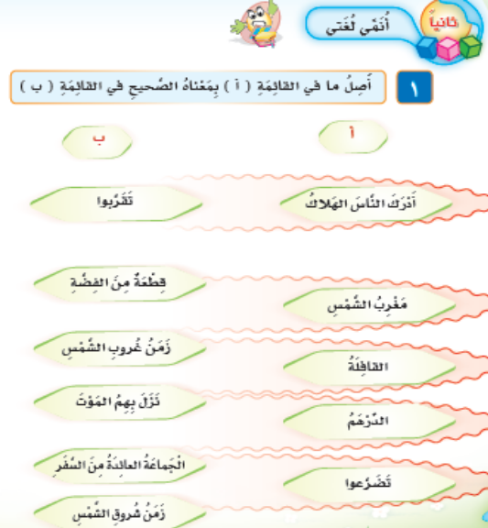 |  | مناقشة الطالبات في المفردات بعد تقسيمهم لعدة مجموعات تتنافس فيما بينهن :  أقوم بتحضير السبورة والأقلام الملونة وجهاز العرض المناسب وأجعل الفصل في مجموعات لتتعاون الطالبات فيما بينهن في حل الأسئلة التالية:  تقرأ الطالبات ويلاحظون الكلمة الملونة: ويشرحون معنى كل كلمة من هذه الكلمات .  تقرأ الطالبات ويستخرجون أضداد الكلمات ليتم فهمهم لمعاني الكلمات .  تقرأ الطالبات ويلاحظون نوع (ال) في الكلمات الملونة وحركة الحرف الذي يليها  وبعد ذلك أطلب من كل مجموعة أن تدلي بما لديها من إجابات وأستمع لإجابات جميع المجموعات ثم أطلب من كل مجموعة ان تتبادل والمجموعة الأخرى التي تجاورها الكتب المدرسية التي تم حل الأسئلة عليها لتقوم كل مجموعة بتصحيح كتب المجموعة الأخرى وتقييمها ثم أقوم بعرض الإجابات عن الأسئلة من خلال جهاز العرض المحضر مسبقا وأطلب من المجموعة التي أتت بالحلول الصحيحة أن تعلن عن نفسها لتكون هي الفائزة |  | - طرح هذه الأسئلة التالية على الطالبات واستقبال الإجابات وتصويبها :  - ما معنى الكلمات التالية : قافلة – الهلاك – ساد – تضرعوا – أشهد الله .  - اذكري مضاد الكلمات التالية :  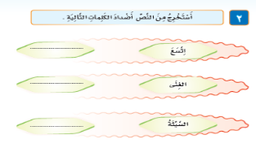  - اقرئي ولاحظي نوع (ال) في الكلمات الملونة وحركة الحرف الذي يليها 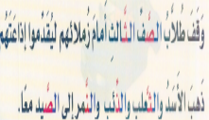
الواجب

الصف | الثالث ابتدائي | لغتي | اليـوم | الأحد | الاثنين | الثلاثاء | الأربعاء | الخميس
المــــوضوع | الدرس -3- التراكيب اللغوية |  | التاريخ
التمهيد | من يعطيني كلمات تحوي حرفا مضعفا ؟ |  | الحصة
الطريقة | استقرائية – استنتاجيه- حوارية |  | الوسائـل التعليمية |  | الكتاب المدرسي + السبورة +جهاز حاسب
الطريقة |  |  | أساليب وطرق التدريس |  | ○حل المشكلات ○الاكتشاف والاستقصاء  ○العصف الذهني ○الخرائط الذهنية ○التعلم الذاتي ○التعلم التعاوني ○أخرى............

 | نوع الهدف |  | مستوى الهدف |  | الأهداف السلوكية |  | المحتوى |  | إجراءات وأنشطة التعليم والتعلم |  | التقويم
وجداني  معرفي  معرفي  معرفي |  | استجابة  تطبيق  تحليل  تذكر |  | يتوقع من الطالبات في نهاية الدرس تحقيق ما يلي :  - أن تستخرج الطالبة من النص كلمات بها مد بالألف .  - أن تستخرج الطالبة من النص بها مد بالياء.  - أن تستخرج الطالبة من النص كلمات بها (ال) الشمسية .  - أن تستخرج الطالبة من النص كلمات بها (أل) قمرية .  - أن تستخدم الطالبة القسم بالله في تأكيد العبارات . |  | 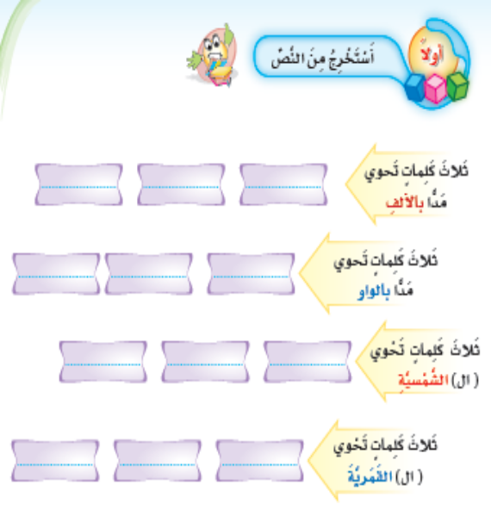 |  | مناقشة الطالبات في المفردات بعد تقسيمهم لعدة مجموعات تتنافس فيما بينهن :  أقوم بتحضير السبورة والأقلام الملونة وجهاز العرض المناسب وأجعل الفصل في مجموعات لتتعاون الطالبات فيما بينهن في حل الأسئلة التالية:  تستخرج الطالبات من النص ثلاث كلمات تحوي مدا بالألف- بالواو – بالياء-  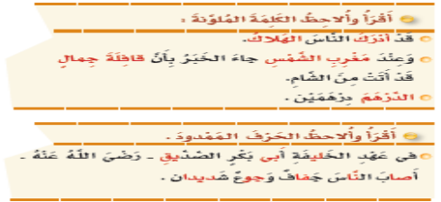  وبعد ذلك أطلب من كل مجموعة أن تدلي بما لديها من إجابات وأستمع لإجابات جميع المجموعات ثم أطلب من كل مجموعة ان تتبادل والمجموعة الأخرى التي تجاورها الكتب المدرسية التي تم حل الأسئلة عليها لتقوم كل مجموعة بتصحيح كتب المجموعة الأخرى وتقييمها ثم أقوم بعرض الإجابات عن الأسئلة من خلال جهاز العرض المحضر مسبقا وأطلب من المجموعة التي أتت بالحلول الصحيحة أن تعلن عن نفسها لتكون هي الفائزة |  | طرح هذه الأسئلة التالية على الطالبات واستقبال الإجابات وتصويبها :  - استخرجي من النص ( كلمتين تحويان (ال) الشمسية- كلمتين تحويان (ال) القمرية –كلمتين تحويان مدا بالألف وكلمات حوي مد بالياء ..) كتاب الطالبة ص 52  - حاك المثال الأول في تحويل الفعل إلى اسم يدل على الزمان ثم ضعه في جملة من إنشائك .  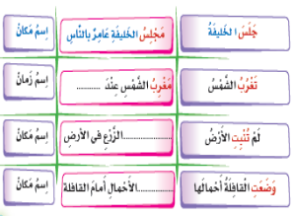
الواجب

الصف | الثالث ابتدائي | لغتي | اليـوم | الأحد | الاثنين | الثلاثاء | الأربعاء | الخميس
المــــوضوع | أحب العمل – نشاطات التهيئة |  | التاريخ
التمهيد | ما أهمية العمل للبشر ؟ |  | الحصة
الطريقة | استقرائية – استنتاجيه- حوارية |  | الوسائـل التعليمية |  | الكتاب المدرسي + السبورة +جهاز حاسب
الطريقة |  |  | أساليب وطرق التدريس |  | ○حل المشكلات ○الاكتشاف والاستقصاء  ○العصف الذهني ○الخرائط الذهنية ○التعلم الذاتي ○التعلم التعاوني ○أخرى............

 | نوع الهدف |  | مستوى الهدف |  | الأهداف السلوكية |  | المحتوى |  | إجراءات وأنشطة التعليم والتعلم |  | التقويم
وجداني  معرفي  معرفي  معرفي |  | استجابة  تطبيق  تحليل  تذكر |  | يتوقع من الطالبات في نهاية الدرس تحقيق ما يلي :  - أن تبحث الطالبة في المهن المختلفة ويعددها .  - أن تختار الطالبة مهنة تحب أن تعملها عند كبرها .  - أن تصل الطالبة كل مهنة بالصورة التي تناسبها . |  | 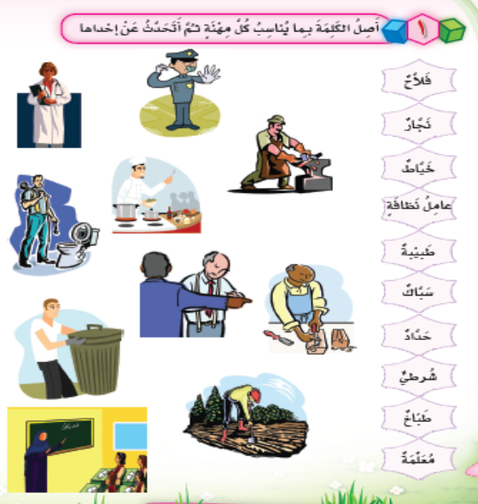 |  | مناقشة الطالبات في المفردات بعد تقسيمهم لعدة مجموعات تتنافس فيما بينهن : أقوم بتحضير السبورة والأقلام الملونة وجهاز العرض المناسب وأجعل الفصل في مجموعات لتتعاون الطالبات فيما بينهن في حل الأسئلة .  - تعرف الطالبات أن كل الأعمال والمهن مهمة ولا فرق بين مهنة وأخرى .  - تعي الطالبات ضرورة احترام كل المهن وعم الإساءة لأي مهنة طالما كانت شريفة .  وبعد ذلك أطلب من كل مجموعة أن تدلي بما لديها من إجابات وأستمع لإجابات جميع المجموعات ثم أطلب من كل مجموعة أن تتبادل والمجموعة الأخرى التي تجاورها الكتب المدرسية التي تم حل الأسئلة عليها لتقوم كل مجموعة بتصحيح كتب المجموعة الأخرى وتقييمها ثم أقوم بعرض الإجابات عن الأسئلة من خلال جهاز العرض المحضر مسبقا وأطلب من المجموعة التي أتت بالحلول الصحيحة أن تعلن عن نفسها لتكون هي الفائزة |  | طرح هذه الأسئلة التالية على الطالبات واستقبال الإجابات وتصويبها :  - عدد بعضاً من المهن التي تعرفها .  - اختاري مهنة تحبين العمل بها عند كبرك .  - وصل كل مهنة بالصورة التي تناسبها .
الواجب

الصف | الثالث ابتدائي | لغتي | اليـوم | الأحد | الاثنين | الثلاثاء | الأربعاء | الخميس
المــــوضوع | أحب العمل – نص الاستماع |  | التاريخ
التمهيد | ماذا طلب الشيخ إلى النجار ؟ |  | الحصة
الطريقة | استقرائية – استنتاجيه- حوارية |  | الوسائـل التعليمية |  | الكتاب المدرسي + السبورة +جهاز حاسب
الطريقة |  |  | أساليب وطرق التدريس |  | ○حل المشكلات ○الاكتشاف والاستقصاء  ○العصف الذهني ○الخرائط الذهنية ○التعلم الذاتي ○التعلم التعاوني ○أخرى............

 | نوع الهدف |  | مستوى الهدف |  | الأهداف السلوكية |  | المحتوى |  | إجراءات وأنشطة التعليم والتعلم |  | التقويم
وجداني  معرفي  معرفي  معرفي |  | استجابة  تطبيق  تحليل  تذكر |  | يتوقع من الطالبات في نهاية الدرس تحقيق ما يلي :  - أن تلاحظ الطالبة الصور ويستنتج  - أن تستمع الطالبة وتجيب عن الأسئلة  - أن ترسم الطالبة خطا تحت الكلمة الصحيحة  - أن تصوغ الطالبة سؤالا باستخدام ( كيف –ماذا) بمحاكاة المثال : طلب الشيخ إلى النجار)( كان حال الأصدقاء ؟ |  | 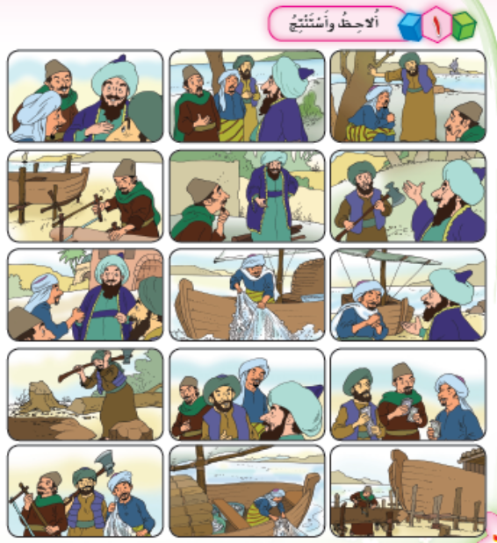 |  | مناقشة الطالبات في المفردات بعد تقسيمهم لعدة مجموعات تتنافس فيما بينهن :  أقوم بتحضير السبورة والأقلام الملونة وجهاز العرض المناسب وأجعل الفصل في مجموعات لتتعاون الطالبات فيما بينهن في حل الأسئلة التالية:  تلاحظ الطالبات الصور ويستنتجون  تستمع الطالبات وتجيبون عن الأسئلة  يصوغ الطالبات سؤالا باستخدام ( كيف – ماذا) بمحاكاة المثال : طلب الشيخ على النجار .  كان حال الأصدقاء الثلاثة .  وبعد ذلك أطلب من كل مجموعة أن تدلي بما لديها من إجابات وأستمع لإجابات جميع المجموعات ثم أطلب من كل مجموعة ان تتبادل والمجموعة الأخرى التي تجاورها الكتب المدرسية التي تم حل الأسئلة عليها لتقوم كل مجموعة بتصحيح كتب المجموعة الأخرى وتقييمها ثم أقوم بعرض الإجابات عن الأسئلة من خلال جهاز العرض المحضر مسبقا وأطلب من المجموعة التي أتت بالحلول الصحيحة أن تعلن عن نفسها لتكون هي الفائزة |  | طرح هذه الأسئلة التالية على الطالبات واستقبال الإجابات وتصويبها :  - لاحظي الصور واستنتجي كتاب الطالبة 62  - استمعي وأجيبي عن الأسئلة في الكتاب المدرسي ص 63 .  - صوغي سؤالا باستخدام ( كيف –لماذا) بمحاكاة المثال : طلب الشيخ على النجار كان حال الأصدقاء الثلاثة .  - اذكري السلوك المضاد للسلوك الذي تحته خط  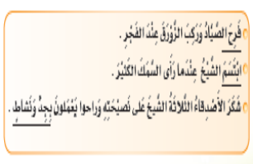
الواجب

الصف | الثالث ابتدائي | لغتي | اليـوم | الأحد | الاثنين | الثلاثاء | الأربعاء | الخميس
المــــوضوع | نشيد العمال |  | التاريخ
التمهيد | من رفيقه المنشار ؟ |  | الحصة
الطريقة | استقرائية – استنتاجيه- حوارية |  | الوسائـل التعليمية |  | الكتاب المدرسي + السبورة +جهاز حاسب
الطريقة |  |  | أساليب وطرق التدريس |  | ○حل المشكلات ○الاكتشاف والاستقصاء  ○العصف الذهني ○الخرائط الذهنية ○التعلم الذاتي ○التعلم التعاوني ○أخرى............

 | نوع الهدف |  | مستوى الهدف |  | الأهداف السلوكية |  | المحتوى |  | إجراءات وأنشطة التعليم والتعلم |  | التقويم
وجداني  معرفي  معرفي  معرفي |  | استجابة  تطبيق  تحليل  تذكر |  | يتوقع من الطالبات في نهاية الدرس تحقيق ما يلي :  - أن تقرأ الطالبة نشيد : يا بلادي  - أن تردد الطالبة النشيد مع زملائه  - أن تحفظ الطالبة النشيد  - أن تعي الطالبة المهن الواردة في النص .  - أن تدرك الطالبة قيمة هذه المهن للناس . |  | 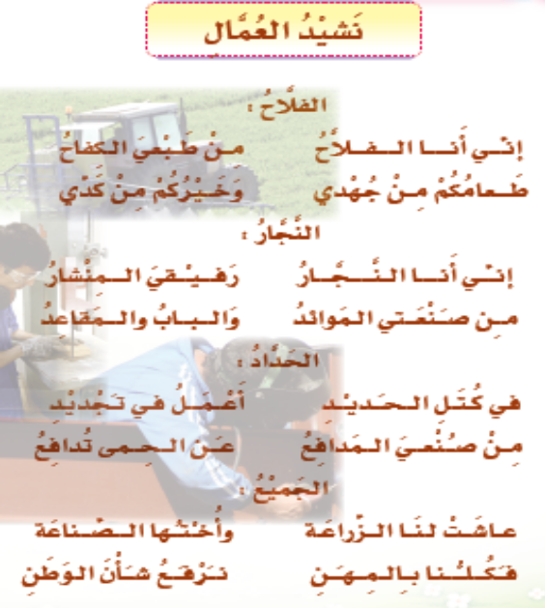 |  | مناقشة الطالبات في المفردات بعد تقسيمهم لعدة مجموعات تتنافس فيما بينهن :  أقوم بتحضير السبورة والأقلام الملونة وجهاز العرض المناسب وأجعل الفصل في مجموعات لتتعاون الطالبات فيما بينهن في حل الأسئلة التالية:  تقرأ الطالبات نشيد : العمال  تردد الطالبات النشيد مع زملائهم  تحفظ الطالبات النشيد وبعد ذلك يفهم كل طالب أن الفلاح هو المسئول عن غذاء الناس وأنه يكد ويتعب ليأكل الناس .والنجار هو الذي يصنع الموائد والأبواب والمقاعد والحداد يعمل في الحديد ليصنع المدافع التي تدافع عن الحمى أطلب من كل مجموعة أن تدلي بما لديها من إجابات وأستمع لإجابات جميع المجموعات ثم أطلب من كل مجموعة أن تتبادل والمجموعة الأخرى التي تجاورها الكتب المدرسية التي تم حل الأسئلة عليها لتقوم كل مجموعة بتصحيح كتب المجموعة الأخرى وتقييمها ثم أقوم بعرض الإجابات عن الأسئلة من خلال جهاز العرض المحضر مسبقا وأطلب من المجموعة التي أتت بالحلول الصحيحة أن تعلن عن نفسها لتكون هي الفائزة . |  | طرح هذه الأسئلة التالية على الطالبات واستقبال الإجابات وتصويبها :  - اقرئي نشيد : يا بلادي  - رددي النشيد مع زملائك  - أحفظي النشيد  - ما المهن الواردة في النص ؟  - ما قيمة هذه المهن عند الناس ؟
الواجب

الصف | الثالث ابتدائي | لغتي | اليـوم | الأحد | الاثنين | الثلاثاء | الأربعاء | الخميس
المــــوضوع | الدرس -1- العمل عبادة |  | التاريخ
التمهيد | كيف يكون العمل عبادة ؟ |  | الحصة
الطريقة | استقرائية – استنتاجيه- حوارية |  | الوسائـل التعليمية |  | الكتاب المدرسي + السبورة +جهاز حاسب
الطريقة |  |  | أساليب وطرق التدريس |  | ○حل المشكلات ○الاكتشاف والاستقصاء  ○العصف الذهني ○الخرائط الذهنية ○التعلم الذاتي ○التعلم التعاوني ○أخرى............

 | نوع الهدف |  | مستوى الهدف |  | الأهداف السلوكية |  | المحتوى |  | إجراءات وأنشطة التعليم والتعلم |  | التقويم
وجداني  معرفي  معرفي  معرفي |  | استجابة  تطبيق  تحليل  تذكر |  | يتوقع من الطالبات في نهاية الدرس تحقيق ما يلي :  - أن تقرأ الطالبة النص  - أن تجيب الطالبة عن أسئلة النص  - أن تضع الطالبة علامة صح عن يمين الإجابة الصحيحة  - أن تختار الطالبة من المجموعة ألف ما يناسبها من المجموعة باء . |  | 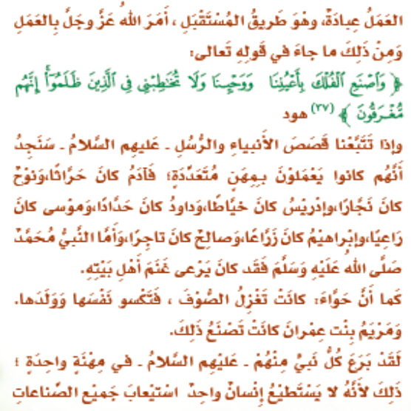 |  | مناقشة الطالبات في المفردات بعد تقسيمهم لعدة مجموعات تتنافس فيما بينهن :  أقوم بتحضير السبورة والأقلام الملونة وجهاز العرض المناسب وأجعل الفصل في مجموعات لتتعاون الطالبات فيما بينهن في حل الأسئلة التالية:  تقرأ الطالبات النص  تجيب الطالبات عن أسئلة النص  اذكري بعض المهن التي يمكن أن تقوم بها المرأة .  تضع الطالبات علامة صح عن يمين الإجابة الصحيحة  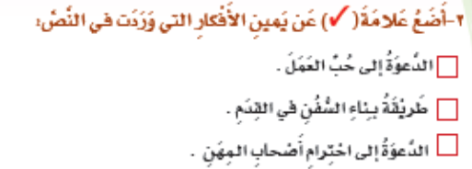  وبعد ذلك أطلب من كل مجموعة أن تدلي بما لديها من إجابات وأستمع لإجابات جميع المجموعات ثم أطلب من كل مجموعة ان تتبادل والمجموعة الأخرى التي تجاورها الكتب المدرسية التي تم حل الأسئلة عليها لتقوم كل مجموعة بتصحيح كتب المجموعة الأخرى وتقييمها ثم أقوم بعرض الإجابات عن الأسئلة من خلال جهاز العرض المحضر مسبقا وأطلب من المجموعة التي أتت بالحلول الصحيحة أن تعلن عن نفسها لتكون هي الفائزة |  | طرح هذه الأسئلة التالية على الطالبات واستقبال الإجابات وتصويبها :  - اقرئي النص  - أجيبي عن أسئلة النص  - ضع علامة صح عن يمين الإجابة الصحيحة  - صلي من المجموعة ألف ما يناسبها من المجموعة باء.  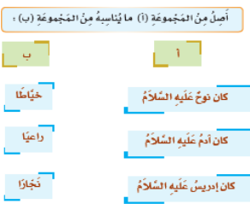
الواجب

الصف | الثالث ابتدائي | لغتي | اليـوم | الأحد | الاثنين | الثلاثاء | الأربعاء | الخميس
المــــوضوع | الدرس -1- العمل عبادة أنمي لغتي |  | التاريخ
التمهيد | ما معنى كلمة الإحسان ؟ |  | الحصة
الطريقة | استقرائية – استنتاجيه- حوارية |  | الوسائـل التعليمية |  | الكتاب المدرسي + السبورة +جهاز حاسب
الطريقة |  |  | أساليب وطرق التدريس |  | ○حل المشكلات ○الاكتشاف والاستقصاء  ○العصف الذهني ○الخرائط الذهنية ○التعلم الذاتي ○التعلم التعاوني ○أخرى............

 | نوع الهدف |  | مستوى الهدف |  | الأهداف السلوكية |  | المحتوى |  | إجراءات وأنشطة التعليم والتعلم |  | التقويم
وجداني  معرفي  معرفي  معرفي |  | استجابة  تطبيق  تحليل  تذكر |  | يتوقع من الطالبات في نهاية الدرس تحقيق ما يلي :  - أن يختر الطالبة المعنى الصحيح للكلمة .  - أن تستخدم الطالبة الكلمات ( المهنة – برع – الجلد – الفضل  - أن تقرأ الطالبة ويلاحظ الكلمات الملونة  - أن تستخرج الطالبة من النص كلمة تحوي (ال) الشمسية وكلمة تحوي (ال) القمرية  - أن تستخدم الطالبات أسلو بالشرط |  | 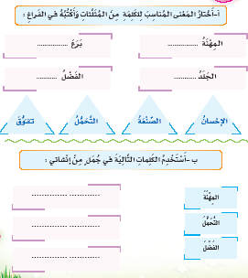 |  | مناقشة الطالبات في المفردات بعد تقسيمهم لعدة مجموعات تتنافس فيما بينهن :  أقوم بتحضير السبورة والأقلام الملونة وجهاز العرض المناسب وأجعل الفصل في مجموعات لتتعاون الطالبات فيما بينهن في حل الأسئلة التالية:  تصل الطالبات الكلمة بمعناها الصحيح  تستخدم الطالبات الكلمات (المهنة – برع – الجلد – الفضل) في جمل من إنشائهم شفهيا  تقرأ الطالبات ويلاحظون الكلمات  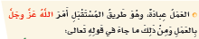  تستخرج الطالبات من النص كلمة تحوي (ال) الشمسية وكلمة تحوي (ال) القمرية  تستخدم الطالبات أسلوب الشرط  وبعد ذلك أطلب من كل مجموعة أن تدلي بما لديها من إجابات وأستمع لإجابات جميع المجموعات ثم أطلب من كل مجموعة ان تتبادل والمجموعة الأخرى التي تجاورها الكتب المدرسية التي تم حل الأسئلة عليها لتقوم كل مجموعة بتصحيح كتب المجموعة الأخرى وتقييمها ثم أقوم بعرض الإجابات عن الأسئلة من خلال جهاز العرض المحضر مسبقا وأطلب من المجموعة التي أتت بالحلول الصحيحة أن تعلن عن نفسها لتكون هي الفائزة |  | طرح هذه الأسئلة التالية على الطالبات واستقبال الإجابات وتصويبها :  - صلي الكلمة بمعناها الصحيح كتاب الطالبة ص73  - استخدمي الكلمات (المهنة – برع – الجلد – الفضل) في جمل من إنشائك شفهيا  - اقرئي ولاحظي الكلمات  - استخرجي من النص كلمة تحوي (ال) الشمسية وكلمة تحوي (ال) القمرية  - استخدمي أسلوب الشرط فيما يلي :  - من يخلص .................  - من يعمل ....................
الواجب

الصف | الثالث ابتدائي | لغتي | اليـوم | الأحد | الاثنين | الثلاثاء | الأربعاء | الخميس
المــــوضوع | التراكيب اللغوية |  | التاريخ
التمهيد | من يعطيني كلمة بها مد بالياء ؟ |  | الحصة
الطريقة | استقرائية – استنتاجيه- حوارية |  | الوسائـل التعليمية |  | الكتاب المدرسي + السبورة +جهاز حاسب
الطريقة |  |  | أساليب وطرق التدريس |  | ○حل المشكلات ○الاكتشاف والاستقصاء  ○العصف الذهني ○الخرائط الذهنية ○التعلم الذاتي ○التعلم التعاوني ○أخرى............

 | نوع الهدف |  | مستوى الهدف |  | الأهداف السلوكية |  | المحتوى |  | إجراءات وأنشطة التعليم والتعلم |  | التقويم
وجداني  معرفي  معرفي  معرفي |  | استجابة  تطبيق  تحليل  تذكر |  | يتوقع من الطالبات في نهاية الدرس تحقيق ما يلي :  - أن تستخرج الطالبة من النص كلمات بها مد بالألف .  - أن تستخرج الطالبة من النص كلمات بها مد بالواو .  - أن تستخرج الطالبة من النص بها مد بالياء  - أن تستخدم الطالبات أسلو بالشرط |  | 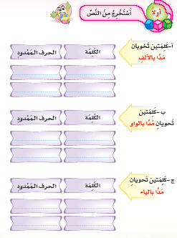 |  | مناقشة الطالبات في المفردات بعد تقسيمهم لعدة مجموعات تتنافس فيما بينهن :  أقوم بتحضير السبورة والأقلام الملونة وجهاز العرض المناسب وأجعل الفصل في مجموعات لتتعاون الطالبات فيما بينهن في حل الأسئلة التالية:  تقرأ الطالبات النص ويقومون بالإجابة على الأسئلة  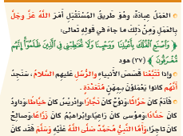  وبعد ذلك أطلب من كل مجموعة أن تدلي بما لديها من إجابات وأستمع لإجابات جميع المجموعات ثم أطلب من كل مجموعة ان تتبادل والمجموعة الأخرى التي تجاورها الكتب المدرسية التي تم حل الأسئلة عليها لتقوم كل مجموعة بتصحيح كتب المجموعة الأخرى وتقييمها ثم أقوم بعرض الإجابات عن الأسئلة من خلال جهاز العرض المحضر مسبقا وأطلب من المجموعة التي أتت بالحلول الصحيحة أن تعلن عن نفسها لتكون الفائزة |  | طرح هذه الأسئلة التالية على الطالبات واستقبال الإجابات وتصويبها :  - استخرجي من النص كلمات بها مد بالألف .  - استخرجي من النص كلمات بها مد بالواو .  - استخرجي من النص كلمات بها مد بالياء .  - حاكي كالمثال الأول مستخدماً أسلوب الشرط .
الواجب

الصف | الثالث ابتدائي | لغتي | اليـوم | الأحد | الاثنين | الثلاثاء | الأربعاء | الخميس
المــــوضوع | الدرس -2- ما أجمل العمل |  | التاريخ
التمهيد | لماذا لم يتعب الفلاح من عمله ؟ |  | الحصة
الطريقة | استقرائية – استنتاجيه- حوارية |  | الوسائـل التعليمية |  | الكتاب المدرسي + السبورة +جهاز حاسب
الطريقة |  |  | أساليب وطرق التدريس |  | ○حل المشكلات ○الاكتشاف والاستقصاء  ○العصف الذهني ○الخرائط الذهنية ○التعلم الذاتي ○التعلم التعاوني ○أخرى............

 | نوع الهدف |  | مستوى الهدف |  | الأهداف السلوكية |  | المحتوى |  | إجراءات وأنشطة التعليم والتعلم |  | التقويم
وجداني  معرفي  معرفي  معرفي |  | استجابة  تطبيق  تحليل  تذكر |  | يتوقع من الطالبات في نهاية الدرس تحقيق ما يلي :  - أن تقرأ الطالبة النص : ما أجمل العمل .  - أن تجيب الطالبة عن أسئلة النص .  - أن تعرف الطالبة بأهمية العمل وأنه من جدّّ وجد ومن زرع حصد .  - أن تدرك الطالبة ضرورة كون العمل نافعاً للدين والوطن . |  | 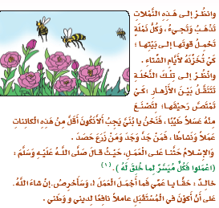 |  | مناقشة الطالبات في المفردات بعد تقسيمهم لعدة مجموعات تتنافس فيما بينهن :  أقوم بتحضير السبورة والأقلام الملونة وجهاز العرض المناسب وأجعل الفصل في مجموعات لتتعاون الطالبات فيما بينهن في حل الأسئلة التالية:  تقرأ الطالبات النص : شواطئ من بلادي  تجيب الطالبات عن أسئلة النص  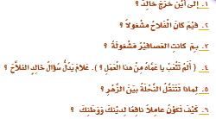  وبعد ذلك أطلب من كل مجموعة أن تدلي بما لديها من إجابات وأستمع لإجابات جميع المجموعات ثم أطلب من كل مجموعة ان تتبادل والمجموعة الأخرى التي تجاورها الكتب المدرسية التي تم حل الأسئلة عليها لتقوم كل مجموعة بتصحيح كتب المجموعة الأخرى وتقييمها ثم أقوم بعرض الإجابات عن الأسئلة من خلال جهاز العرض المحضر مسبقا وأطلب من المجموعة التي أتت بالحلول الصحيحة أن تعلن عن نفسها لتكون هي الفائزة |  | طرح هذه الأسئلة التالية على الطالبات واستقبال الإجابات وتصويبها :  - اقرئي النص : ما أجمل العمل .  - أجيبي:  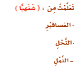  - ما أهمية العمل للإنسان ؟  - لماذا يجب أن يكون العمل نافعاً ؟
الواجب

الصف | الثالث ابتدائي | لغتي | اليـوم | الأحد | الاثنين | الثلاثاء | الأربعاء | الخميس
المــــوضوع | الدرس -2- ما أجمل العمل – أنمي لغتي |  | التاريخ
التمهيد | ما معنى تخزنه ؟ |  | الحصة
الطريقة | استقرائية – استنتاجيه- حوارية |  | الوسائـل التعليمية |  | الكتاب المدرسي + السبورة +جهاز حاسب
الطريقة |  |  | أساليب وطرق التدريس |  | ○حل المشكلات ○الاكتشاف والاستقصاء  ○العصف الذهني ○الخرائط الذهنية ○التعلم الذاتي ○التعلم التعاوني ○أخرى............

 | نوع الهدف |  | مستوى الهدف |  | الأهداف السلوكية |  | المحتوى |  | إجراءات وأنشطة التعليم والتعلم |  | التقويم
وجداني  معرفي  معرفي  معرفي |  | استجابة  تطبيق  تحليل  تذكر |  | يتوقع من الطالبات في نهاية الدرس تحقيق ما يلي :  - أن يختر الطالبة من الكلمات ما تناسبها .  - أن تكتب الطالبة مضاد الكلمات في جمل من إنشائه . |  | 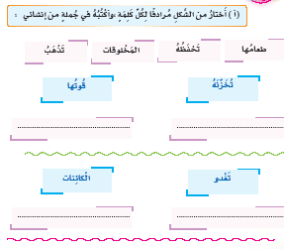 |  | مناقشة الطالبات في المفردات بعد تقسيمهم لعدة مجموعات تتنافس فيما بينهن :  أقوم بتحضير السبورة والأقلام الملونة وجهاز العرض المناسب وأجعل الفصل في مجموعات لتتعاون الطالبات فيما بينهن في حل الأسئلة التالية:  تضع الطالبات في الفراغ ما يناسب الكلمة الملونة  تقرأ الطالبات ويلاحظون الكلمات الملونة  وبعد ذلك أطلب من كل مجموعة أن تدلي بما لديها من إجابات وأستمع لإجابات جميع المجموعات ثم أطلب من كل مجموعة ان تتبادل والمجموعة الأخرى التي تجاورها الكتب المدرسية التي تم حل الأسئلة عليها لتقوم كل مجموعة بتصحيح كتب المجموعة الأخرى وتقييمها ثم أقوم بعرض الإجابات عن الأسئلة من خلال جهاز العرض المحضر مسبقا وأطلب من المجموعة التي أتت بالحلول الصحيحة أن تعلن عن نفسها لتكون هي الفائزة |  | طرح هذه الأسئلة التالية على الطالبات واستقبال الإجابات وتصويبها :  - اختاري من الكلمات ما تناسبها  - اكتبي مضاد الكلمات في جمل من إنشائك .
الواجب

الصف | الثالث ابتدائي | لغتي | اليـوم | الأحد | الاثنين | الثلاثاء | الأربعاء | الخميس
المــــوضوع | التراكيب اللغوية |  | التاريخ
التمهيد | من يعطيني كلمة تحوي تضعيفاً ؟ |  | الحصة
الطريقة | استقرائية – استنتاجيه- حوارية |  | الوسائـل التعليمية |  | الكتاب المدرسي + السبورة +جهاز حاسب
الطريقة |  |  | أساليب وطرق التدريس |  | ○حل المشكلات ○الاكتشاف والاستقصاء  ○العصف الذهني ○الخرائط الذهنية ○التعلم الذاتي ○التعلم التعاوني ○أخرى............

 | نوع الهدف |  | مستوى الهدف |  | الأهداف السلوكية |  | المحتوى |  | إجراءات وأنشطة التعليم والتعلم |  | التقويم
وجداني  معرفي  معرفي  معرفي |  | استجابة  تطبيق  تحليل  تذكر |  | يتوقع من الطالبات في نهاية الدرس تحقيق ما يلي :  - أن تستخرج الطالبة من النص كلمات مضعفة بالفتح  - أن تستخرج الطالبة من النص كلمات مضعفة بالضم .  - أن تستخرج الطالبة من النص كلمات مضعفة بالكسر .  - أن تستخرج الطالبة كلمات ساكنة .  - أن تستخدم الطالبة أسلو بالشرط |  | 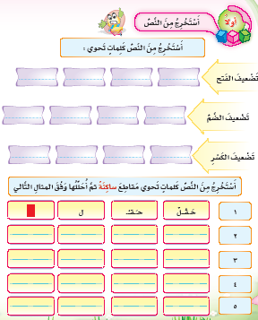 |  | مناقشة الطالبات في المفردات بعد تقسيمهم لعدة مجموعات تتنافس فيما بينهن :  أقوم بتحضير السبورة والأقلام الملونة وجهاز العرض المناسب وأجعل الفصل في مجموعات لتتعاون الطالبات فيما بينهن في حل الأسئلة بعد قراءة النص التالي :  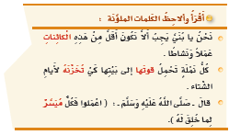  وبعد ذلك أطلب من كل مجموعة أن تدلي بما لديها من إجابات وأستمع لإجابات جميع المجموعات ثم أطلب من كل مجموعة أن تتبادل والمجموعة الأخرى التي تجاورها الكتب المدرسية التي تم حل الأسئلة عليها لتقوم كل مجموعة بتصحيح كتب المجموعة الأخرى وتقييمها ثم أقوم بعرض الإجابات عن الأسئلة من خلال جهاز العرض المحضر مسبقا وأطلب من المجموعة التي أتت بالحلول الصحيحة أن تعلن عن نفسها لتكون هي الفائزة |  | طرح هذه الأسئلة التالية على الطالبات واستقبال الإجابات وتصويبها :  - استخرجي من النص كلمات مضعفة بالفتح  - استخرجي من النص كلمات مضعفة بالضم .  - استخرجي من النص كلمات مضعفة بالكسر .  - استخرجي من النص كلمات ساكنة .  - استخدمي أسلوب الشرط .  - حول الأفعال التالية إلى أسماء آلة على وزن مفعال .  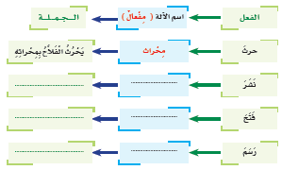
الواجب

الصف | الثالث ابتدائي | لغتي | اليـوم | الأحد | الاثنين | الثلاثاء | الأربعاء | الخميس
المــــوضوع | الدرس -3- عامل النظافة |  | التاريخ
التمهيد | ما أهمية النظافة في تقدم بلادنا ؟ |  | الحصة
الطريقة | استقرائية – استنتاجيه- حوارية |  | الوسائـل التعليمية |  | الكتاب المدرسي + السبورة +جهاز حاسب
الطريقة |  |  | أساليب وطرق التدريس |  | ○حل المشكلات ○الاكتشاف والاستقصاء  ○العصف الذهني ○الخرائط الذهنية ○التعلم الذاتي ○التعلم التعاوني ○أخرى............

 | نوع الهدف |  | مستوى الهدف |  | الأهداف السلوكية |  | المحتوى |  | إجراءات وأنشطة التعليم والتعلم |  | التقويم
وجداني  معرفي  معرفي  معرفي |  | استجابة  تطبيق  تحليل  تذكر |  | يتوقع من الطالبات في نهاية الدرس تحقيق ما يلي :  - أن تقرأ الطالبة النص :عامل النظافة  - أن تضع الطالبة علامة صح يمين الإجابة الصحيحة  - أن تجيب الطالبة على أسئلة الدرس . |  |   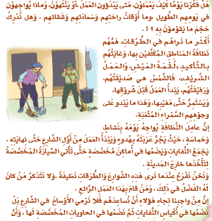 |  | مناقشة الطالبات في المفردات بعد تقسيمهم لعدة مجموعات تتنافس فيما بينهن :  أقوم بتحضير السبورة والأقلام الملونة وجهاز العرض المناسب وأجعل الفصل في مجموعات لتتعاون الطالبات فيما بينهن في حل الأسئلة التالية:  تقرأ الطالبات النص وتجيبون على الأسئلة المطروحة لمناقشة الدرس .  - ضرورة وعي الطالبات بأهمية دور عامل النظافة .  - ضرورة احترام عامل النظافة وتوقيره .  - ضرورة الوعي بأن العمل الذي يقوم به لا يقل أهمية عن أي عمل آخر .  تضع الطالبات علامة صح يمين الإجابة الصحيحة  وبعد ذلك أطلب من كل مجموعة أن تدلي بما لديها من إجابات وأستمع لإجابات جميع المجموعات ثم أطلب من كل مجموعة ان تتبادل والمجموعة الأخرى التي تجاورها الكتب المدرسية التي تم حل الأسئلة عليها لتقوم كل مجموعة بتصحيح كتب المجموعة الأخرى وتقييمها ثم أقوم بعرض الإجابات عن الأسئلة من خلال جهاز العرض المحضر مسبقا وأطلب من المجموعة التي أتت بالحلول الصحيحة أن تعلن عن نفسها لتكون هي الفائزة |  | طرح هذه الأسئلة التالية على الطالبات واستقبال الإجابات وتصويبها :  - اقرئي النص  - ضعي علامة صح يمين الإجابة  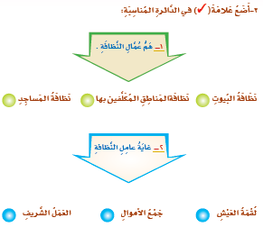  - أجيبي على أسئلة الدرس .
الواجب

الصف | الثالث ابتدائي | لغتي | اليـوم | الأحد | الاثنين | الثلاثاء | الأربعاء | الخميس
المــــوضوع | الدرس -3- أنمي لغتي |  | التاريخ
التمهيد | ما مضاد النشاط ؟ |  | الحصة
الطريقة | استقرائية – استنتاجيه- حوارية |  | الوسائـل التعليمية |  | الكتاب المدرسي + السبورة +جهاز حاسب
الطريقة |  |  | أساليب وطرق التدريس |  | ○حل المشكلات ○الاكتشاف والاستقصاء  ○العصف الذهني ○الخرائط الذهنية ○التعلم الذاتي ○التعلم التعاوني ○أخرى............

 | نوع الهدف |  | مستوى الهدف |  | الأهداف السلوكية |  | المحتوى |  | إجراءات وأنشطة التعليم والتعلم |  | التقويم
وجداني  معرفي  معرفي  معرفي |  | استجابة  تطبيق  تحليل  تذكر |  | يتوقع من الطالبات في نهاية الدرس تحقيق ما يلي :  - أن تقرأ الطالبة ويلاحظ الكلمات الملونة.  - أن تصل الطالبة العمود (أ) بما يناسبه في (ب)  - أن تصل الطالبة الكلمة بمضادها . |  | 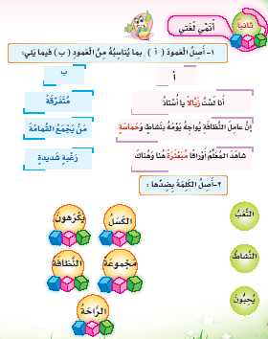 |  | مناقشة الطالبات في المفردات بعد تقسيمهم لعدة مجموعات تتنافس فيما بينهن :  أقوم بتحضير السبورة والأقلام الملونة وجهاز العرض المناسب وأجعل الفصل في مجموعات لتتعاون الطالبات فيما بينهن في حل الأسئلة التالية:  تضع الطالبات في الفراغ ما يناسب الكلمة الملونة  تقرأ الطالبات ويلاحظون الكلمات الملونة  وبعد ذلك أطلب من كل مجموعة أن تدلي بما لديها من إجابات وأستمع لإجابات جميع المجموعات ثم أطلب من كل مجموعة أن تتبادل والمجموعة الأخرى التي تجاورها الكتب المدرسية التي تم حل الأسئلة عليها لتقوم كل مجموعة بتصحيح كتب المجموعة الأخرى وتقييمها ثم أقوم بعرض الإجابات عن الأسئلة من خلال جهاز العرض المحضر مسبقا وأطلب من المجموعة التي أتت بالحلول الصحيحة أن تعلن عن نفسها لتكون هي الفائزة |  | طرح هذه الأسئلة التالية على الطالبات واستقبال الإجابات وتصويبها :  - اقرئي ولاحظي الكلمات الملونة .  - اقرئي قراءة معبرة  - صلي العمود (أ) بما يناسبه من العمود (ب).  - صلي الكلمة بمضادها .
الواجب

الصف | الثالث ابتدائي | لغتي | اليـوم | الأحد | الاثنين | الثلاثاء | الأربعاء | الخميس
المــــوضوع | الدرس -3- التراكيب اللغوية |  | التاريخ
التمهيد | من يعطيني كلمة فيها تنوين ضم ؟ |  | الحصة
الطريقة | استقرائية – استنتاجيه- حوارية |  | الوسائـل التعليمية |  | الكتاب المدرسي + السبورة +جهاز حاسب
الطريقة |  |  | أساليب وطرق التدريس |  | ○حل المشكلات ○الاكتشاف والاستقصاء  ○العصف الذهني ○الخرائط الذهنية ○التعلم الذاتي ○التعلم التعاوني ○أخرى............

 | نوع الهدف |  | مستوى الهدف |  | الأهداف السلوكية |  | المحتوى |  | إجراءات وأنشطة التعليم والتعلم |  | التقويم
وجداني  معرفي  معرفي  معرفي |  | استجابة  تطبيق  تحليل  تذكر |  | يتوقع من الطالبات في نهاية الدرس تحقيق ما يلي :  - أن تستخرج الطالبة من النص كلمات بها مد بالألف .  - أن تستخرج الطالبة من النص كلمات بها مد بالواو .  - أن تستخرج الطالبة من النص بها مد بالياء  - أن تستخدم الطالبات أسلو بالشرط . |  | 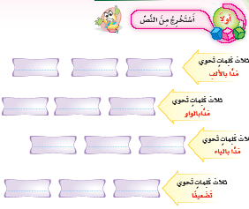 |  | مناقشة الطالبات في المفردات بعد تقسيمهم لعدة مجموعات تتنافس فيما بينهن :  أقوم بتحضير السبورة والأقلام الملونة وجهاز العرض المناسب وأجعل الفصل في مجموعات لتتعاون الطالبات فيما بينهن في حل الأسئلة التالية:  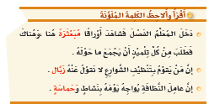  وبعد ذلك أطلب من كل مجموعة أن تدلي بما لديها من إجابات وأستمع لإجابات جميع المجموعات ثم أطلب من كل مجموعة ان تتبادل والمجموعة الأخرى التي تجاورها الكتب المدرسية التي تم حل الأسئلة عليها لتقوم كل مجموعة بتصحيح كتب المجموعة الأخرى وتقييمها ثم أقوم بعرض الإجابات عن الأسئلة من خلال جهاز العرض المحضر مسبقا وأطلب من المجموعة التي أتت بالحلول الصحيحة أن تعلن عن نفسها لتكون هي الفائزة |  | طرح هذه الأسئلة التالية على الطالبات واستقبال الإجابات وتصويبها :  - استخرجي من النص كلمات بها مد بالألف .  - استخرجي من النص كلمات بها مد بالواو .  - استخرجي من النص كلمات بها مد بالياء .  - حاكي كالمثال الأول مستخدماً أسلوب الشرط .
الواجب

الصف | الثالث ابتدائي | لغتي | اليـوم | الأحد | الاثنين | الثلاثاء | الأربعاء | الخميس
المــــوضوع | من علماء المسلمين – نشاطات التهيئة |  | التاريخ
التمهيد | من مخترع الحاسب الآلي ؟ |  | الحصة
الطريقة | استقرائية – استنتاجيه- حوارية |  | الوسائـل التعليمية |  | الكتاب المدرسي + السبورة +جهاز حاسب
الطريقة |  |  | أساليب وطرق التدريس |  | ○حل المشكلات ○الاكتشاف والاستقصاء  ○العصف الذهني ○الخرائط الذهنية ○التعلم الذاتي ○التعلم التعاوني ○أخرى............

 | نوع الهدف |  | مستوى الهدف |  | الأهداف السلوكية |  | المحتوى |  | إجراءات وأنشطة التعليم والتعلم |  | التقويم
وجداني  معرفي  معرفي  معرفي |  | استجابة  تطبيق  تحليل  تذكر |  | يتوقع من الطالبات في نهاية الدرس تحقيق ما يلي :  - أن تتحدث الطالبة عن كل صورة من الصور .  - أن تتبادل الطالبة الدور ومن يجاوره في الإجابة عن أنواع الصور ودورها في الحياة  - أن تحدد الطالبة أي من هذه المخترعات قديمة والأخرى حديثة . |  | 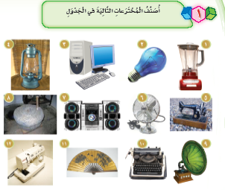 |  | مناقشة الطالبات في المفردات بعد تقسيمهم لعدة مجموعات تتنافس فيما بينهن :  أقوم بتحضير السبورة والأقلام الملونة وجهاز العرض المناسب وأجعل الفصل في مجموعات لتتعاون الطالبات فيما بينهن في حل الأسئلة التالية:  يتحدث الطالبات عن هذه المخترعات ويبين قيمة كل مخترع من هذه المخترعات .  يتبادل الطالبات الدور ومن يجاورونهم في الإجابة عن تحديد هذه الصور وبيان هل هي قديمة أو حديثة.  وبعد ذلك أطلب من كل مجموعة أن تدلي بما لديها من إجابات وأستمع لإجابات جميع المجموعات ثم أطلب من كل مجموعة ان تتبادل والمجموعة الأخرى التي تجاورها الكتب المدرسية التي تم حل الأسئلة عليها لتقوم كل مجموعة بتصحيح كتب المجموعة الأخرى وتقييمها ثم أقوم بعرض الإجابات عن الأسئلة من خلال جهاز العرض المحضر مسبقا وأطلب من المجموعة التي أتت بالحلول الصحيحة أن تعلن عن نفسها لتكون هي الفائزة |  | طرح هذه الأسئلة التالية على الطالبات واستقبال الإجابات وتصويبها :  - تحدث عن كل صورة من الصور التالية .  - تبادل الدور ومن يجاورك في الإجابة عن أنواع الصور ودورها في الحياة .  - حدد أي من هذه المخترعات وجدت حديثاً وأيها قديماً .
الواجب

الصف | الثالث ابتدائي | لغتي | اليـوم | الأحد | الاثنين | الثلاثاء | الأربعاء | الخميس
المــــوضوع | من علماء المسلمين – نص الاستماع |  | التاريخ
التمهيد | هل أعجب الكتاب عمر ؟ |  | الحصة
الطريقة | استقرائية – استنتاجيه- حوارية |  | الوسائـل التعليمية |  | الكتاب المدرسي + السبورة +جهاز حاسب
الطريقة |  |  | أساليب وطرق التدريس |  | ○حل المشكلات ○الاكتشاف والاستقصاء  ○العصف الذهني ○الخرائط الذهنية ○التعلم الذاتي ○التعلم التعاوني ○أخرى............

 | نوع الهدف |  | مستوى الهدف |  | الأهداف السلوكية |  | المحتوى |  | إجراءات وأنشطة التعليم والتعلم |  | التقويم
وجداني  معرفي  معرفي  معرفي |  | استجابة  تطبيق  تحليل  تذكر |  | يتوقع من الطالبات في نهاية الدرس تحقيق ما يلي :  - أن تستمع الطالبة وتجيب عن الأسئلة  - أن تستمع الطالبة ثم تضع علامة صح أمام الإجابة المناسبة للأسئلة  - أن تسأل الطالبة باستخدام أداتي الاستفهام (كيف –لماذا)  - أن ترسم الطالبة خطاً تحت اختراعات أحمد بن موسى . |  | 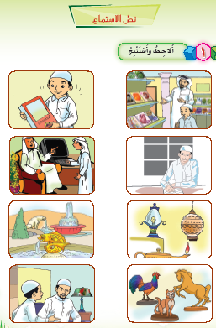 |  | مناقشة الطالبات في المفردات بعد تقسيمهم لعدة مجموعات تتنافس فيما بينهن :  أقوم بتحضير السبورة والأقلام الملونة وجهاز العرض المناسب وأجعل الفصل في مجموعات لتتعاون الطالبات فيما بينهن في حل الأسئلة التالية:  تستمع الطالبات وتجيبون عن الأسئلة  تستمع الطالبات ثم يضعون علامة صح أمام الإجابة المناسبة للأسئلة  يسأل الطالبات باستخدام أداتي الاستفهام (كيف –لماذا)  ترسم الطالبة خطاً تحت اختراعات أحمد بن موسى .وبعد ذلك أطلب من كل مجموعة أن تدلي بما لديها من إجابات وأستمع لإجابات جميع المجموعات ثم أطلب من كل مجموعة ان تتبادل والمجموعة الأخرى التي تجاورها الكتب المدرسية التي تم حل الأسئلة عليها لتقوم كل مجموعة بتصحيح كتب المجموعة الأخرى وتقييمها ثم أقوم بعرض الإجابات عن الأسئلة من خلال جهاز العرض المحضر مسبقا وأطلب من المجموعة التي أتت بالحلول الصحيحة أن تعلن عن نفسها لتكون هي الفائزة |  | طرح هذه الأسئلة التالية على الطالبات واستقبال الإجابات وتصويبها :  - استمعي وأجيبي عن الأسئلة  - كتاب الطالبة ص 108  - استمعي ثم ضع علامة صح أمام الإجابة المناسبة للأسئلة كتاب الطالبة ص 108  - اسأل باستخدام أداتي الاستفهام (كيف –لماذا)  - ارسمي خطاً تحت اختراعات أحمد بن موسى  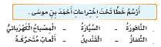
الواجب

الصف | الثالث ابتدائي | لغتي | اليـوم | الأحد | الاثنين | الثلاثاء | الأربعاء | الخميس
المــــوضوع | نشيد العلم والعلماء |  | التاريخ
التمهيد | من منكم تحفظ أنشودة جميلة تتكلم عن أهمية العالم والعلم ؟ |  | الحصة
الطريقة | استقرائية – استنتاجيه- حوارية |  | الوسائـل التعليمية |  | الكتاب المدرسي + السبورة +جهاز حاسب
الطريقة |  |  | أساليب وطرق التدريس |  | ○حل المشكلات ○الاكتشاف والاستقصاء  ○العصف الذهني ○الخرائط الذهنية ○التعلم الذاتي ○التعلم التعاوني ○أخرى............

 | نوع الهدف |  | مستوى الهدف |  | الأهداف السلوكية |  | المحتوى |  | إجراءات وأنشطة التعليم والتعلم |  | التقويم
وجداني  معرفي  معرفي  معرفي |  | استجابة  تطبيق  تحليل  تذكر |  | يتوقع من الطالبات في نهاية الدرس تحقيق ما يلي :  - أن تقرأ الطالبة النشيد  - أن تردد الطالبة النشيد مع زملائه  - أن تحفظ الطالبة النشيد |  | 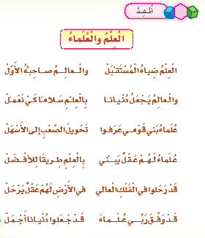 |  | مناقشة الطالبات في المفردات بعد تقسيمهم لعدة مجموعات تتنافس فيما بينهن :  أقوم بتحضير السبورة والأقلام الملونة وجهاز العرض المناسب وأجعل الفصل في مجموعات لتتعاون الطالبات فيما بينهن في حل الأسئلة التالية:  تقرأ الطالبات النشيد  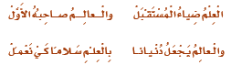  تردد الطالبات النشيد مع زملائهم  تحفظ الطالبات النشيد  وبعد ذلك أطلب من كل مجموعة أن تدلي بما لديها من إجابات وأستمع لإجابات جميع المجموعات ثم أطلب من كل مجموعة ان تتبادل والمجموعة الأخرى التي تجاورها الكتب المدرسية التي تم حل الأسئلة عليها لتقوم كل مجموعة بتصحيح كتب المجموعة الأخرى وتقييمها ثم أقوم بعرض الإجابات عن الأسئلة من خلال جهاز العرض المحضر مسبقا وأطلب من المجموعة التي أتت بالحلول الصحيحة أن تعلن عن نفسها لتكون هي الفائزة |  | طرح هذه الأسئلة التالية على الطالبات واستقبال الإجابات وتصويبها :  - اقرئي النشيد  - رددي النشيد مع زملائك  - احفظي الطالبات النشيد
الواجب

الصف | الثالث ابتدائي | لغتي | اليـوم | الأحد | الاثنين | الثلاثاء | الأربعاء | الخميس
المــــوضوع | الدرس الأول : أسد البحر ابن ماجد |  | التاريخ
التمهيد | ماذا تعرف عن ابن ماجد ؟ |  | الحصة
الطريقة | استقرائية – استنتاجيه- حوارية |  | الوسائـل التعليمية |  | الكتاب المدرسي + السبورة +جهاز حاسب
الطريقة |  |  | أساليب وطرق التدريس |  | ○حل المشكلات ○الاكتشاف والاستقصاء  ○العصف الذهني ○الخرائط الذهنية ○التعلم الذاتي ○التعلم التعاوني ○أخرى............

 | نوع الهدف |  | مستوى الهدف |  | الأهداف السلوكية |  | المحتوى |  | إجراءات وأنشطة التعليم والتعلم |  | التقويم
وجداني  معرفي  معرفي  معرفي |  | استجابة  تطبيق  تحليل  تذكر |  | يتوقع من الطالبات في نهاية الدرس تحقيق ما يلي :  - أن تقرأ الطالبة الدرس  - أن تجيب الطالبة عن أسئلة الدرس  - أن ترسم الطالبة دائرة عن يمين الإجابة الصحيحة |  | 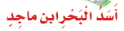  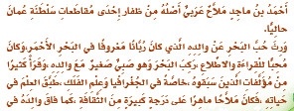 |  | مناقشة الطالبات في المفردات بعد تقسيمهم لعدة مجموعات تتنافس فيما بينهن :  أقوم بتحضير السبورة والأقلام الملونة وجهاز العرض المناسب وأجعل الفصل في مجموعات لتتعاون الطالبات فيما بينهن في حل الأسئلة التالية:  تقرأ الطالبات الدرس  تجيب الطالبات عن أسئلة الدرس  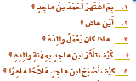  يكمل الطالبات الفراغات بالاستفادة من النص  وبعد ذلك أطلب من كل مجموعة أن تدلي بما لديها من إجابات وأستمع لإجابات جميع المجموعات ثم أطلب من كل مجموعة ان تتبادل والمجموعة الأخرى التي تجاورها الكتب المدرسية التي تم حل الأسئلة عليها لتقوم كل مجموعة بتصحيح كتب المجموعة الأخرى وتقييمها ثم أقوم بعرض الإجابات عن الأسئلة من خلال جهاز العرض المحضر مسبقا وأطلب من المجموعة التي أتت بالحلول الصحيحة أن تعلن عن نفسها لتكون هي الفائزة |  | طرح هذه الأسئلة التالية على الطالبات واستقبال الإجابات وتصويبها :  - اقرئي الدرس  - أجيبي عن أسئلة الدرس:  - ارسمي دائرة عن يمين الإجابة  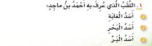  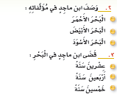
الواجب

الصف | الثالث ابتدائي | لغتي | اليـوم | الأحد | الاثنين | الثلاثاء | الأربعاء | الخميس
المــــوضوع | الدرس الأول : أسد البحر ابن ماجد – أنمي لغتي |  | التاريخ
التمهيد | ما مضاد كلمة مجهولاً ؟ |  | الحصة
الطريقة | استقرائية – استنتاجيه- حوارية |  | الوسائـل التعليمية |  | الكتاب المدرسي + السبورة +جهاز حاسب
الطريقة |  |  | أساليب وطرق التدريس |  | ○حل المشكلات ○الاكتشاف والاستقصاء  ○العصف الذهني ○الخرائط الذهنية ○التعلم الذاتي ○التعلم التعاوني ○أخرى............

 | نوع الهدف |  | مستوى الهدف |  | الأهداف السلوكية |  | المحتوى |  | إجراءات وأنشطة التعليم والتعلم |  | التقويم
وجداني  معرفي  معرفي  معرفي |  | استجابة  تطبيق  تحليل  تذكر |  | يتوقع من الطالبات في نهاية الدرس تحقيق ما يلي :  - أن تصل الطالبة الكلمة في القائمة (أ) بما يناسبها من القائمة (ب)  - أن تكتب الطالبة الكلمة وضدها في الفراغ |  | 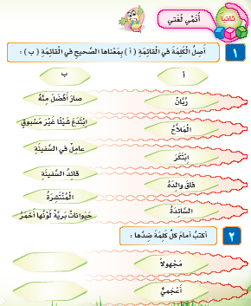 |  | مناقشة الطالبات في المفردات بعد تقسيمهم لعدة مجموعات تتنافس فيما بينهن :  أقوم بتحضير السبورة والأقلام الملونة وجهاز العرض المناسب وأجعل الفصل في مجموعات لتتعاون الطالبات فيما بينهن في حل الأسئلة التالية:  يعوض الطالبات الكلمة الملونة بكلمة مرادفة لها شفهيا  تكتب الطالبات الكلمة وضدها في الفراغ  تقرأ الطالبات ويلاحظون الكلمات الملونة  وبعد ذلك أطلب من كل مجموعة أن تدلي بما لديها من إجابات وأستمع لإجابات جميع المجموعات ثم أطلب من كل مجموعة أن تتبادل والمجموعة الأخرى التي تجاورها الكتب المدرسية التي تم حل الأسئلة عليها لتقوم كل مجموعة بتصحيح كتب المجموعة الأخرى وتقييمها ثم أقوم بعرض الإجابات عن الأسئلة من خلال جهاز العرض المحضر مسبقا وأطلب من المجموعة التي أتت بالحلول الصحيحة أن تعلن عن نفسها لتكون هي الفائزة |  | طرح هذه الأسئلة التالية على الطالبات واستقبال الإجابات وتصويبها :  - صلي الكلمة في القائمة (أ) بما يناسبها من القائمة (ب) .  - اكتبي مضاد الكلمة في الفراغ .
الواجب

الصف | الثالث ابتدائي | لغتي | اليـوم | الأحد | الاثنين | الثلاثاء | الأربعاء | الخميس
المــــوضوع | الدرس الأول : أسد البحر ابن ماجد – التراكيب اللغوية |  | التاريخ
التمهيد | من يعطيني كلمة تختم بتاء مربوطة ؟ |  | الحصة
الطريقة | استقرائية – استنتاجيه- حوارية |  | الوسائـل التعليمية |  | الكتاب المدرسي + السبورة +جهاز حاسب
الطريقة |  |  | أساليب وطرق التدريس |  | ○حل المشكلات ○الاكتشاف والاستقصاء  ○العصف الذهني ○الخرائط الذهنية ○التعلم الذاتي ○التعلم التعاوني ○أخرى............

 | نوع الهدف |  | مستوى الهدف |  | الأهداف السلوكية |  | المحتوى |  | إجراءات وأنشطة التعليم والتعلم |  | التقويم
وجداني  معرفي  معرفي  معرفي |  | استجابة  تطبيق  تحليل  تذكر |  | يتوقع من الطالبات في نهاية الدرس تحقيق ما يلي :  - أن تستخرج الطالبة من النص ثلاث كلمات تختم بتاء مربوطة  - أن تستخرج الطالبة من النص ثلاث كلمات تختم بهاء .  - أن تستخرج الطالبة من النص ثلاث كلمات تختم بياء .  - أن تستخرج الطالبة من النص ثلاث كلمات تختم بألف لينة . |  | 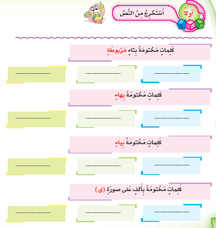 |  | مناقشة الطالبات في المفردات بعد تقسيمهم لعدة مجموعات تتنافس فيما بينهن :  أقوم بتحضير السبورة والأقلام الملونة وجهاز العرض المناسب وأجعل الفصل في مجموعات لتتعاون الطالبات فيما بينهن في حل الأسئلة التالية:  تستخرج الطالبات من النص ثلاث كلمات تحوي مدا تاء مربوطة وأخرى هاء وأخري ياء وأخرى ألف لينة .  تستخدم الطالبات أداة النصب لعل في الجمل ليبين أنها تدخل على الجملة الاسمية فتنصب المبتدأ وترفع الخبر .  وبعد ذلك أطلب من كل مجموعة أن تدلي بما لديها من إجابات وأستمع لإجابات جميع المجموعات ثم أطلب من كل مجموعة ان تتبادل والمجموعة الأخرى التي تجاورها الكتب المدرسية التي تم حل الأسئلة عليها لتقوم كل مجموعة بتصحيح كتب المجموعة الأخرى وتقييمها ثم أقوم بعرض الإجابات عن الأسئلة من خلال جهاز العرض المحضر مسبقا وأطلب من المجموعة التي أتت بالحلول الصحيحة أن تعلن عن نفسها لتكون هي الفائزة |  | طرح هذه الأسئلة التالية على الطالبات واستقبال الإجابات وتصويبها :  - استخرجي من النص ثلاث كلمات تحوي تاء مربوطة .  - استخرجي من النص ثلاث كلمات تختم بهاء .  - استخرجي من النص ثلاث كلمات تختم بياء .  - استخرجي من النص ثلاث كلمات تختم بألف لينة .
الواجب

الصف | الثالث ابتدائي | لغتي | اليـوم | الأحد | الاثنين | الثلاثاء | الأربعاء | الخميس
المــــوضوع | الدرس -2-: أبو الكيمياء جابر بن حيان |  | التاريخ
التمهيد | ما العلم الذي برع فيه جابر؟ |  | الحصة
الطريقة | استقرائية – استنتاجيه- حوارية |  | الوسائـل التعليمية |  | الكتاب المدرسي + السبورة +جهاز حاسب
الطريقة |  |  | أساليب وطرق التدريس |  | ○حل المشكلات ○الاكتشاف والاستقصاء  ○العصف الذهني ○الخرائط الذهنية ○التعلم الذاتي ○التعلم التعاوني ○أخرى............

 | نوع الهدف |  | مستوى الهدف |  | الأهداف السلوكية |  | المحتوى |  | إجراءات وأنشطة التعليم والتعلم |  | التقويم
وجداني  معرفي  معرفي  معرفي |  | استجابة  تطبيق  تحليل  تذكر |  | يتوقع من الطالبات في نهاية الدرس تحقيق ما يلي :  - أن تقرأ الطالبة الدرس : أبو الكيمياء جابر بن حيان .  - أن تجيب الطالبة عن أسئلة الدرس .  - أن تكمل الطالبة الفراغات بما يناسبها من كلمات . |  | 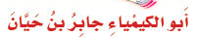  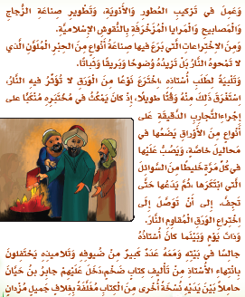 |  | مناقشة الطالبات في المفردات بعد تقسيمهم لعدة مجموعات تتنافس فيما بينهن :  أقوم بتحضير السبورة والأقلام الملونة وجهاز العرض المناسب وأجعل الفصل في مجموعات لتتعاون الطالبات فيما بينهن في حل الأسئلة التالية:  تقرأ الطالبات الدرس  تجيب الطالبات عن أسئلة الدرس  يكمل الطالبات الفراغات بما يناسبها .  وبعد ذلك أطلب من كل مجموعة أن تدلي بما لديها من إجابات وأستمع لإجابات جميع المجموعات ثم أطلب من كل مجموعة أن تتبادل والمجموعة الأخرى التي تجاورها الكتب المدرسية التي تم حل الأسئلة عليها لتقوم كل مجموعة بتصحيح كتب المجموعة الأخرى وتقييمها ثم أقوم بعرض الإجابات عن الأسئلة من خلال جهاز العرض المحضر مسبقا وأطلب من المجموعة التي أتت بالحلول الصحيحة أن تعلن عن نفسها لتكون هي الفائزة |  | طرح هذه الأسئلة التالية على الطالبات واستقبال الإجابات وتصويبها :  - اقرئي الدرس  - أجيبي عن أسئلة الدرس :  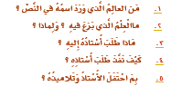  - أكملي الفراغات بما يناسبها  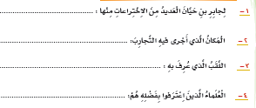
الواجب

الصف | الثالث ابتدائي | لغتي | اليـوم | الأحد | الاثنين | الثلاثاء | الأربعاء | الخميس
المــــوضوع | الدرس -2-: أبو الكيمياء جابر بن حيان - أنمي لغتي |  | التاريخ
التمهيد | ما معنى شغف ؟ |  | الحصة
الطريقة | استقرائية – استنتاجيه- حوارية |  | الوسائـل التعليمية |  | الكتاب المدرسي + السبورة +جهاز حاسب
الطريقة |  |  | أساليب وطرق التدريس |  | ○حل المشكلات ○الاكتشاف والاستقصاء  ○العصف الذهني ○الخرائط الذهنية ○التعلم الذاتي ○التعلم التعاوني ○أخرى............

 | نوع الهدف |  | مستوى الهدف |  | الأهداف السلوكية |  | المحتوى |  | إجراءات وأنشطة التعليم والتعلم |  | التقويم
وجداني  معرفي  معرفي  معرفي |  | استجابة  تطبيق  تحليل  تذكر |  | يتوقع من الطالبات في نهاية الدرس تحقيق ما يلي :  - أن تصل الطالبة الكلمة في القائمة (أ) بما يناسبها من القائمة (ب)  - أن تكتب الطالبة الكلمة وضدها في الفراغ |  | 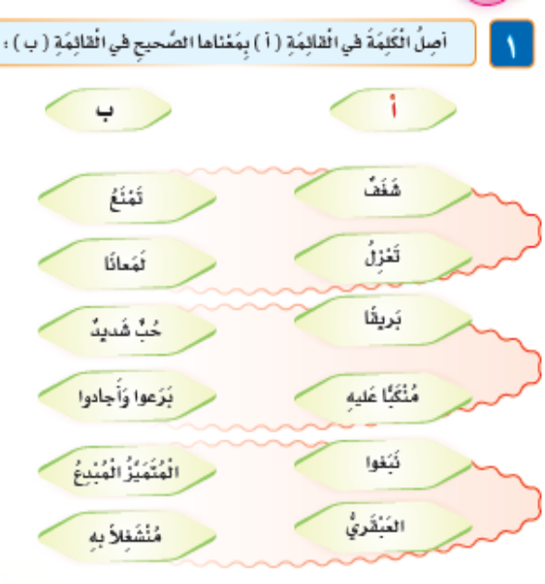 |  | مناقشة الطالبات في المفردات بعد تقسيمهم لعدة مجموعات تتنافس فيما بينهن :  أقوم بتحضير السبورة والأقلام الملونة وجهاز العرض المناسب وأجعل الفصل في مجموعات لتتعاون الطالبات فيما بينهن في حل الأسئلة التالية:  يعوض الطالبات الكلمة الملونة بكلمة مرادفة لها شفهيا  تكتب الطالبات الكلمة وضدها في الفراغ  تقرأ الطالبات ويلاحظون الكلمات الملونة  وبعد ذلك أطلب من كل مجموعة أن تدلي بما لديها من إجابات وأستمع لإجابات جميع المجموعات ثم أطلب من كل مجموعة ان تتبادل والمجموعة الأخرى التي تجاورها الكتب المدرسية التي تم حل الأسئلة عليها لتقوم كل مجموعة بتصحيح كتب المجموعة الأخرى وتقييمها ثم أقوم بعرض الإجابات عن الأسئلة من خلال جهاز العرض المحضر مسبقا وأطلب من المجموعة التي أتت بالحلول الصحيحة أن تعلن عن نفسها لتكون هي الفائزة |  | طرح هذه الأسئلة التالية على الطالبات واستقبال الإجابات وتصويبها :  - صلي الكلمة في القائمة (أ) بما يناسبها من القائمة (ب) .  - اكتبي مضاد الكلمة في الفراغ .
الواجب

الصف | الثالث ابتدائي | لغتي | اليـوم | الأحد | الاثنين | الثلاثاء | الأربعاء | الخميس
المــــوضوع | الدرس -2-: أبو الكيمياء جابر بن حيان - التراكيب اللغوية |  | التاريخ
التمهيد | من يعطيني كلمة تختم بتاء مربوطة ؟ |  | الحصة
الطريقة | استقرائية – استنتاجيه- حوارية |  | الوسائـل التعليمية |  | الكتاب المدرسي + السبورة +جهاز حاسب
الطريقة |  |  | أساليب وطرق التدريس |  | ○حل المشكلات ○الاكتشاف والاستقصاء  ○العصف الذهني ○الخرائط الذهنية ○التعلم الذاتي ○التعلم التعاوني ○أخرى............

 | نوع الهدف |  | مستوى الهدف |  | الأهداف السلوكية |  | المحتوى |  | إجراءات وأنشطة التعليم والتعلم |  | التقويم
وجداني  معرفي  معرفي  معرفي |  | استجابة  تطبيق  تحليل  تذكر |  | يتوقع من الطالبات في نهاية الدرس تحقيق ما يلي :  - أن تستخرج الطالبة من النص ثلاث كلمات تختم بتاء مربوطة  - أن تستخرج الطالبة من النص ثلاث كلمات تختم بهاء .  - أن تستخرج الطالبة من النص ثلاث كلمات تختم بياء .  - أن تستخرج الطالبة من النص ثلاث كلمات تختم بألف لينة . |  | 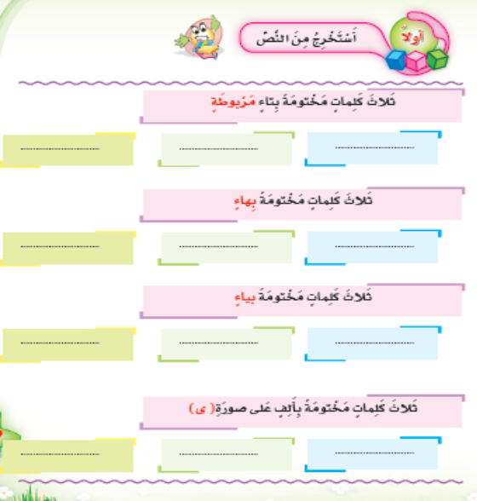 |  | مناقشة الطالبات في المفردات بعد تقسيمهم لعدة مجموعات تتنافس فيما بينهن :  أقوم بتحضير السبورة والأقلام الملونة وجهاز العرض المناسب وأجعل الفصل في مجموعات لتتعاون الطالبات فيما بينهن في حل الأسئلة التالية:  تستخرج الطالبات من النص ثلاث كلمات تحوي مدا تاء مربوطة وأخرى هاء وأخري ياء وأخرى ألف لينة .  تستخدم الطالبات أداة النصب لعل في الجمل ليبين أنها تدخل على الجملة الاسمية فتنصب المبتدأ وترفع الخبر .  وبعد ذلك أطلب من كل مجموعة أن تدلي بما لديها من إجابات وأستمع لإجابات جميع المجموعات ثم أطلب من كل مجموعة ان تتبادل والمجموعة الأخرى التي تجاورها الكتب المدرسية التي تم حل الأسئلة عليها لتقوم كل مجموعة بتصحيح كتب المجموعة الأخرى وتقييمها ثم أقوم بعرض الإجابات عن الأسئلة من خلال جهاز العرض المحضر مسبقا وأطلب من المجموعة التي أتت بالحلول الصحيحة أن تعلن عن نفسها لتكون هي الفائزة |  | طرح هذه الأسئلة التالية على الطالبات واستقبال الإجابات وتصويبها :  - استخرجي من النص ثلاث كلمات تحوي تاء مربوطة .  - استخرجي من النص ثلاث كلمات تختم بهاء .  - استخرجي من النص ثلاث كلمات تختم بياء .  - استخرجي من النص ثلاث كلمات تختم بألف لينة .
الواجب

الصف | الثالث ابتدائي | لغتي | اليـوم | الأحد | الاثنين | الثلاثاء | الأربعاء | الخميس
المــــوضوع | الدرس الثالث – أمير الأطباء أبو بكر الرازي |  | التاريخ
التمهيد | بم اشتهر أبو بكر الرازي ؟ |  | الحصة
الطريقة | استقرائية – استنتاجيه- حوارية |  | الوسائـل التعليمية |  | الكتاب المدرسي + السبورة +جهاز حاسب
الطريقة |  |  | أساليب وطرق التدريس |  | ○حل المشكلات ○الاكتشاف والاستقصاء  ○العصف الذهني ○الخرائط الذهنية ○التعلم الذاتي ○التعلم التعاوني ○أخرى............

 | نوع الهدف |  | مستوى الهدف |  | الأهداف السلوكية |  | المحتوى |  | إجراءات وأنشطة التعليم والتعلم |  | التقويم
وجداني  معرفي  معرفي  معرفي |  | استجابة  تطبيق  تحليل  تذكر |  | يتوقع من الطالبات في نهاية الدرس تحقيق ما يلي :  - أن تقرأ الطالبة النص  - أن تجيب الطالبة عن أسئلة النص  - أن يكمل الطالبة الفراغات بما يناسبها من كلمات . |  | 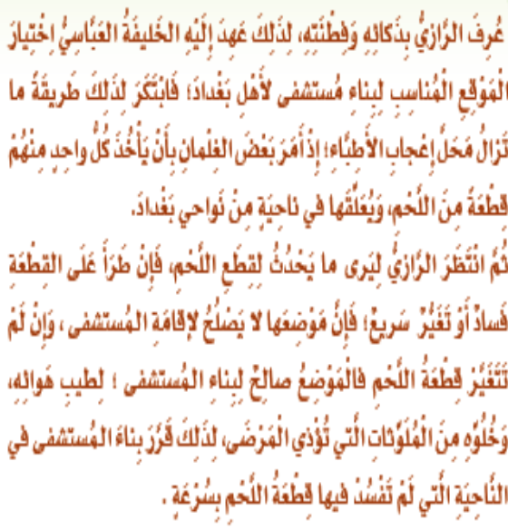 |  | مناقشة الطالبات في المفردات بعد تقسيمهم لعدة مجموعات تتنافس فيما بينهن :  أقوم بتحضير السبورة والأقلام الملونة وجهاز العرض المناسب وأجعل الفصل في مجموعات لتتعاون الطالبات فيما بينهن في حل الأسئلة التالية:  تقرأ الطالبات الدرس  تجيب الطالبات عن أسئلة الدرس  يكمل الطالبات الفراغات بما يناسبها .  وبعد ذلك أطلب من كل مجموعة أن تدلي بما لديها من إجابات وأستمع لإجابات جميع المجموعات ثم أطلب من كل مجموعة ان تتبادل والمجموعة الأخرى التي تجاورها الكتب المدرسية التي تم حل الأسئلة عليها لتقوم كل مجموعة بتصحيح كتب المجموعة الأخرى وتقييمها ثم أقوم بعرض الإجابات عن الأسئلة من خلال جهاز العرض المحضر مسبقا وأطلب من المجموعة التي أتت بالحلول الصحيحة أن تعلن عن نفسها لتكون هي الفائزة |  | طرح هذه الأسئلة التالية على الطالبات واستقبال الإجابات وتصويبها :  - اقرئي النص  - أجيبي عن أسئلة النص  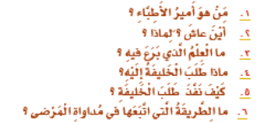  - أكملي الفراغات فيما يلي :  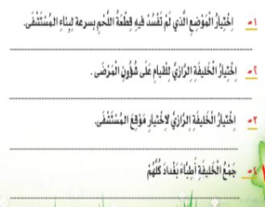
الواجب

الصف | الثالث ابتدائي | لغتي | اليـوم | الأحد | الاثنين | الثلاثاء | الأربعاء | الخميس
المــــوضوع | الدرس الثالث – أمير الأطباء أبو بكر الرازي – أنمي لغتي |  | التاريخ
التمهيد | من يحكي لنا قصة النص بأسلوبه ؟ |  | الحصة
الطريقة | استقرائية – استنتاجيه- حوارية |  | الوسائـل التعليمية |  | الكتاب المدرسي + السبورة +جهاز حاسب
الطريقة |  |  | أساليب وطرق التدريس |  | ○حل المشكلات ○الاكتشاف والاستقصاء  ○العصف الذهني ○الخرائط الذهنية ○التعلم الذاتي ○التعلم التعاوني ○أخرى............

 | نوع الهدف |  | مستوى الهدف |  | الأهداف السلوكية |  | المحتوى |  | إجراءات وأنشطة التعليم والتعلم |  | التقويم
وجداني  معرفي  معرفي  معرفي |  | استجابة  تطبيق  تحليل  تذكر |  | يتوقع من الطالبات في نهاية الدرس تحقيق ما يلي :  - أن تصل الطالبة الكلمة في القائمة (أ) بما يناسبها من القائمة (ب)  - أن تكتب الطالبة الكلمة وضدها في الفراغ |  | 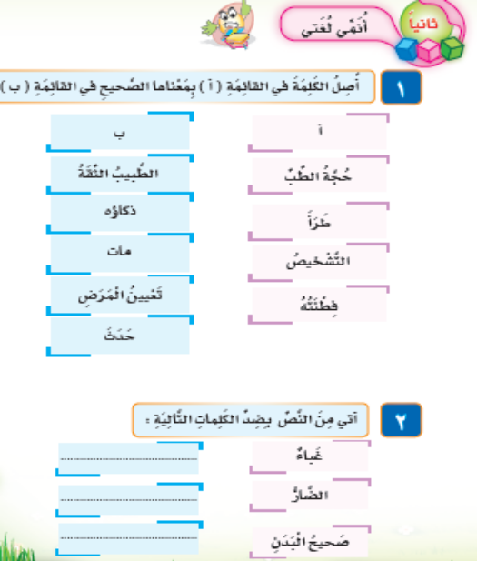 |  | مناقشة الطالبات في المفردات بعد تقسيمهم لعدة مجموعات تتنافس فيما بينهن :  أقوم بتحضير السبورة والأقلام الملونة وجهاز العرض المناسب وأجعل الفصل في مجموعات لتتعاون الطالبات فيما بينهن في حل الأسئلة التالية:  يعوض الطالبات الكلمة الملونة بكلمة مرادفة لها شفهيا  تكتب الطالبات الكلمة وضدها في الفراغ  تقرأ الطالبات ويلاحظون الكلمات الملونة  وبعد ذلك أطلب من كل مجموعة أن تدلي بما لديها من إجابات وأستمع لإجابات جميع المجموعات ثم أطلب من كل مجموعة ان تتبادل والمجموعة الأخرى التي تجاورها الكتب المدرسية التي تم حل الأسئلة عليها لتقوم كل مجموعة بتصحيح كتب المجموعة الأخرى وتقييمها ثم أقوم بعرض الإجابات عن الأسئلة من خلال جهاز العرض المحضر مسبقا وأطلب من المجموعة التي أتت بالحلول الصحيحة أن تعلن عن نفسها لتكون هي الفائزة |  | طرح هذه الأسئلة التالية على الطالبات واستقبال الإجابات وتصويبها :  - صلي الكلمة في القائمة (أ) بما يناسبها من القائمة (ب) .  - اكتبي مضاد الكلمة في الفراغ .
الواجب

الصف | الثالث ابتدائي | لغتي | اليـوم | الأحد | الاثنين | الثلاثاء | الأربعاء | الخميس
المــــوضوع | الدرس الثالث – أمير الأطباء أبو بكر الرازي – التراكيب اللغوية |  | التاريخ
التمهيد | من يعطيني كلمة بها حرف ممدود ؟ |  | الحصة
الطريقة | استقرائية – استنتاجيه- حوارية |  | الوسائـل التعليمية |  | الكتاب المدرسي + السبورة +جهاز حاسب
الطريقة |  |  | أساليب وطرق التدريس |  | ○حل المشكلات ○الاكتشاف والاستقصاء  ○العصف الذهني ○الخرائط الذهنية ○التعلم الذاتي ○التعلم التعاوني ○أخرى............

 | نوع الهدف |  | مستوى الهدف |  | الأهداف السلوكية |  | المحتوى |  | إجراءات وأنشطة التعليم والتعلم |  | التقويم
وجداني  معرفي  معرفي  معرفي |  | استجابة  تطبيق  تحليل  تذكر |  | يتوقع من الطالبات في نهاية الدرس تحقيق ما يلي :  - أن تستخرج الطالبة من النص ثلاث كلمات تختم بتاء مربوطة  - أن تستخرج الطالبة من النص ثلاث كلمات تختم بهاء .  - أن تستخرج الطالبة من النص ثلاث كلمات تختم بياء .  - أن تستخرج الطالبة من النص ثلاث كلمات تختم بألف لينة . |  | 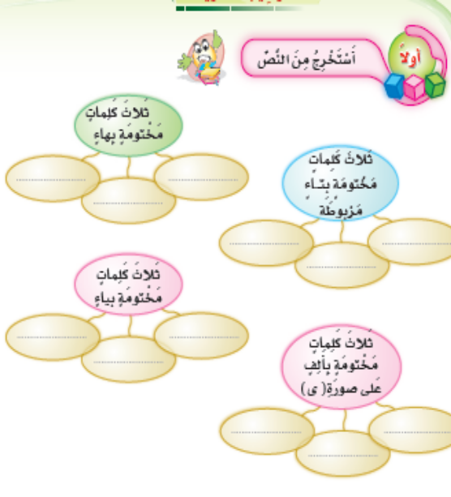 |  | مناقشة الطالبات في المفردات بعد تقسيمهم لعدة مجموعات تتنافس فيما بينهن :  أقوم بتحضير السبورة والأقلام الملونة وجهاز العرض المناسب وأجعل الفصل في مجموعات لتتعاون الطالبات فيما بينهن في حل الأسئلة التالية:  تستخرج الطالبات من النص ثلاث كلمات تحوي مدا تاء مربوطة وأخرى هاء وأخري ياء وأخرى ألف لينة .  تستخدم الطالبات أداة النصب لعل في الجمل ليبين أنها تدخل على الجملة الاسمية فتنصب المبتدأ وترفع الخبر .  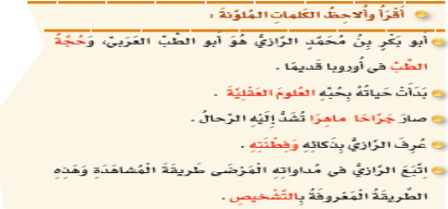  وبعد ذلك أطلب من كل مجموعة أن تدلي بما لديها من إجابات وأستمع لإجابات جميع المجموعات ثم أطلب من كل مجموعة ان تتبادل والمجموعة الأخرى التي تجاورها الكتب المدرسية التي تم حل الأسئلة عليها لتقوم كل مجموعة بتصحيح كتب المجموعة الأخرى وتقييمها ثم أقوم بعرض الإجابات عن الأسئلة من خلال جهاز العرض المحضر مسبقا |  | طرح هذه الأسئلة التالية على الطالبات واستقبال الإجابات وتصويبها :  - استخرجي من النص ثلاث كلمات تحوي تاء مربوطة .  - استخرجي من النص ثلاث كلمات تختم بهاء .  - استخرجي من النص ثلاث كلمات تختم بياء .  - استخرجي من النص ثلاث كلمات تختم بألف لينة .
الواجب

الصف | الثالث ابتدائي | لغتي | اليـوم | الأحد | الاثنين | الثلاثاء | الأربعاء | الخميس
المــــوضوع | البحار والمحيطات – نشاطات التهيئة |  | التاريخ
التمهيد | اذكري بعضا من أنواع الأسماك . |  | الحصة
الطريقة | استقرائية – استنتاجيه- حوارية |  | الوسائـل التعليمية |  | الكتاب المدرسي + السبورة +جهاز حاسب
الطريقة |  |  | أساليب وطرق التدريس |  | ○حل المشكلات ○الاكتشاف والاستقصاء  ○العصف الذهني ○الخرائط الذهنية ○التعلم الذاتي ○التعلم التعاوني ○أخرى............

 | نوع الهدف |  | مستوى الهدف |  | الأهداف السلوكية |  | المحتوى |  | إجراءات وأنشطة التعليم والتعلم |  | التقويم
وجداني  معرفي  معرفي  معرفي |  | استجابة  تطبيق  تحليل  تذكر |  | يتوقع من الطالبات في نهاية الدرس تحقيق ما يلي :  - أن ترسم الطالبة علامة صح أما الأشياء التي لها علاقة بالبحار .  - أن يتعرف الطالبة الأشياء التي لها علاقة بالبحار .  - أن يتعرف الطالبة مدلول الإشارات  - أن تلاحظ الطالبة ويستنتج |  | 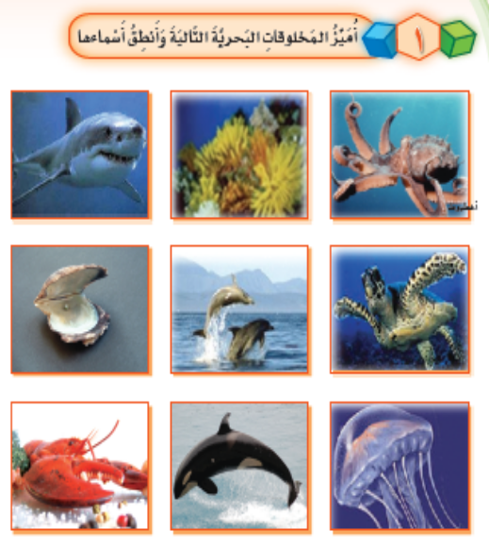 |  | مناقشة الطالبات في المفردات بعد تقسيمهم لعدة مجموعات تتنافس فيما بينهن :  أقوم بتحضير السبورة والأقلام الملونة وجهاز العرض المناسب وأجعل الفصل في مجموعات لتتعاون الطالبات فيما بينهن في حل الأسئلة التالية:  ترسم الطالبات علامة صح أما الأشياء التي لها علاقة بالبحار ويتحدثون عن أحدها  يتعرف الطالبات الأشياء التي لها علاقة بالبحار ثم يسمونها  يتعرف الطالبات مدلول الإشارات  تلاحظ الطالبات ويستنتجون  وبعد ذلك أطلب من كل مجموعة أن تدلي بما لديها من إجابات وأستمع لإجابات جميع المجموعات ثم أطلب من كل مجموعة ان تتبادل والمجموعة الأخرى التي تجاورها الكتب المدرسية التي تم حل الأسئلة عليها لتقوم كل مجموعة بتصحيح كتب المجموعة الأخرى وتقييمها ثم أقوم بعرض الإجابات عن الأسئلة من خلال جهاز العرض المحضر مسبقا وأطلب من المجموعة التي أتت بالحلول الصحيحة أن تعلن عن نفسها لتكون هي الفائزة |  | طرح هذه الأسئلة التالية على الطالبات واستقبال الإجابات وتصويبها :  - ارسمي علامة صح أما الأشياء التي لها علاقة بالبحار وتحدث عن أحدها  - كتاب الطالبة ص 149  - تعرف الأشياء التي لها علاقة بالبحار ثم سمّها (كتاب الطالبة ص149)  - تعرف مدلول الإشارات  - كتاب الطالبة  - ص148-149 )  - لاحظي واستنتجي كتاب الطالبة ص148- 149
الواجب

الصف | الثالث ابتدائي | لغتي | اليـوم | الأحد | الاثنين | الثلاثاء | الأربعاء | الخميس
المــــوضوع | البحار والمحيطات – نشاطات التهيئة – نص الاستماع |  | التاريخ
التمهيد | اذكري أسماء البحار التي سمعتها . |  | الحصة
الطريقة | استقرائية – استنتاجيه- حوارية |  | الوسائـل التعليمية |  | الكتاب المدرسي + السبورة +جهاز حاسب
الطريقة |  |  | أساليب وطرق التدريس |  | ○حل المشكلات ○الاكتشاف والاستقصاء  ○العصف الذهني ○الخرائط الذهنية ○التعلم الذاتي ○التعلم التعاوني ○أخرى............

 | نوع الهدف |  | مستوى الهدف |  | الأهداف السلوكية |  | المحتوى |  | إجراءات وأنشطة التعليم والتعلم |  | التقويم
وجداني  معرفي  معرفي  معرفي |  | استجابة  تطبيق  تحليل  تذكر |  | يتوقع من الطالبات في نهاية الدرس تحقيق ما يلي :  - أن تستمع الطالبة وتجيب عن الأسئلة  - أن تستمع الطالبة ويستخدم أداتي الاستفهام (كيف –لماذا)  - أن توضح الطالبة ما اسم البحر الأحمر قبل ذلك . |  | 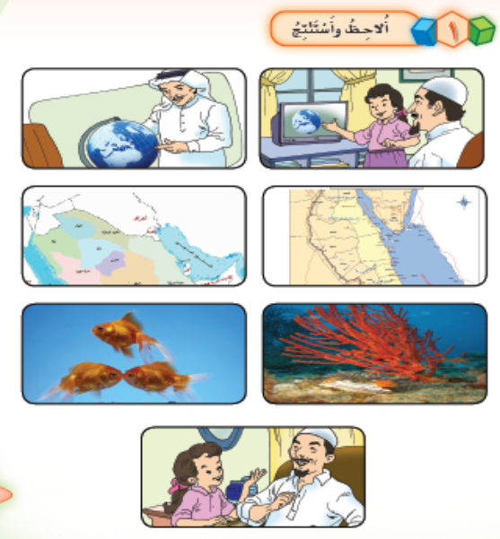 |  | مناقشة الطالبات في المفردات بعد تقسيمهم لعدة مجموعات تتنافس فيما بينهن :  أقوم بتحضير السبورة والأقلام الملونة وجهاز العرض المناسب وأجعل الفصل في مجموعات لتتعاون الطالبات فيما بينهن في حل الأسئلة التالية:  تستمع الطالبات وتجيبون عن الأسئلة  تستمع الطالبات ويستخدمون أداتي الاستفهام (كيف –لماذا)  توضح الطالبات ماذا نستفيد من شبكة المعلومات ؟  وبعد ذلك أطلب من كل مجموعة أن تدلي بما لديها من إجابات وأستمع لإجابات جميع المجموعات ثم أطلب من كل مجموعة ان تتبادل والمجموعة الأخرى التي تجاورها الكتب المدرسية التي تم حل الأسئلة عليها لتقوم كل مجموعة بتصحيح كتب المجموعة الأخرى وتقييمها ثم أقوم بعرض الإجابات عن الأسئلة من خلال جهاز العرض المحضر مسبقا وأطلب من المجموعة التي أتت بالحلول الصحيحة أن تعلن عن نفسها لتكون هي الفائزة |  | طرح هذه الأسئلة التالية على الطالبات واستقبال الإجابات وتصويبها :  - استمعي وأجيبي عن الأسئلة  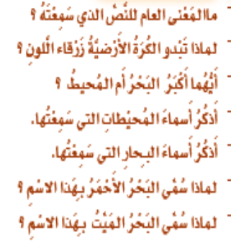  - استمعي واستخدم أداتي الاستفهام (كيف –لماذا)  - ما اسم البحر الأحمر قبل ذلك ؟
الواجب

الصف | الثالث ابتدائي | لغتي | اليـوم | الأحد | الاثنين | الثلاثاء | الأربعاء | الخميس
المــــوضوع | نشيد أمام البحر |  | التاريخ
التمهيد | قراءة النشيد |  | الحصة
الطريقة | استقرائية – استنتاجيه- حوارية |  | الوسائـل التعليمية |  | الكتاب المدرسي + السبورة +جهاز حاسب
الطريقة |  |  | أساليب وطرق التدريس |  | ○حل المشكلات ○الاكتشاف والاستقصاء  ○العصف الذهني ○الخرائط الذهنية ○التعلم الذاتي ○التعلم التعاوني ○أخرى............

 | نوع الهدف |  | مستوى الهدف |  | الأهداف السلوكية |  | المحتوى |  | إجراءات وأنشطة التعليم والتعلم |  | التقويم
وجداني  معرفي  معرفي  معرفي |  | استجابة  تطبيق  تحليل  تذكر |  | يتوقع من الطالبات في نهاية الدرس تحقيق ما يلي :  - أن تقرأ الطالبة النشيد  - أن تردد الطالبة النشيد مع زملائه  - أن تحفظ الطالبة النشيد |  | 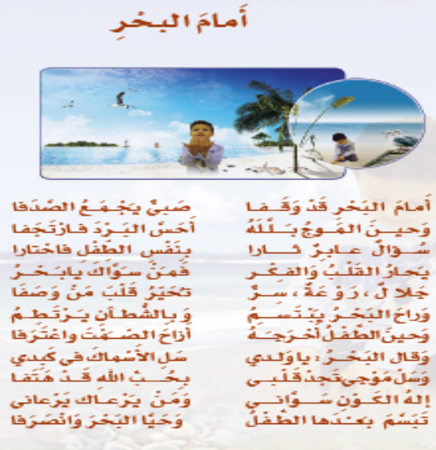 |  | مناقشة الطالبات في المفردات بعد تقسيمهم لعدة مجموعات تتنافس فيما بينهن :  أقوم بتحضير السبورة والأقلام الملونة وجهاز العرض المناسب وأجعل الفصل في مجموعات لتتعاون الطالبات فيما بينهن في حل الأسئلة التالية:  تقرأ الطالبات النشيد  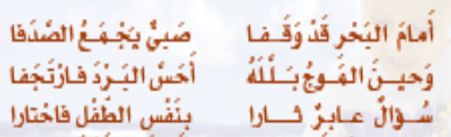  تردد الطالبات النشيد مع زملائهم  تحفظ الطالبات النشيد  وبعد ذلك أطلب من كل مجموعة أن تدلي بما لديها من إجابات وأستمع لإجابات جميع المجموعات ثم أطلب من كل مجموعة أن تتبادل والمجموعة الأخرى التي تجاورها الكتب المدرسية التي تم حل الأسئلة عليها لتقوم كل مجموعة بتصحيح كتب المجموعة الأخرى وتقييمها ثم أقوم بعرض الإجابات عن الأسئلة من خلال جهاز العرض المحضر مسبقا وأطلب من المجموعة التي أتت بالحلول الصحيحة أن تعلن عن نفسها لتكون هي الفائزة |  | طرح هذه الأسئلة التالية على الطالبات واستقبال الإجابات وتصويبها :  - اقرئي النشيد  - رددي النشيد مع زملائك  - أحفظي النشيد
الواجب

الصف | الثالث ابتدائي | لغتي | اليـوم | الأحد | الاثنين | الثلاثاء | الأربعاء | الخميس
المــــوضوع | فوائد البحار |  | التاريخ
التمهيد | ما الذي يمكن استخراجه من البحار ؟ |  | الحصة
الطريقة | استقرائية – استنتاجيه- حوارية |  | الوسائـل التعليمية |  | الكتاب المدرسي + السبورة +جهاز حاسب
الطريقة |  |  | أساليب وطرق التدريس |  | ○حل المشكلات ○الاكتشاف والاستقصاء  ○العصف الذهني ○الخرائط الذهنية ○التعلم الذاتي ○التعلم التعاوني ○أخرى............

 | نوع الهدف |  | مستوى الهدف |  | الأهداف السلوكية |  | المحتوى |  | إجراءات وأنشطة التعليم والتعلم |  | التقويم
وجداني  معرفي  معرفي  معرفي |  | استجابة  تطبيق  تحليل  تذكر |  | يتوقع من الطالبات في نهاية الدرس تحقيق ما يلي :  - أن تقرأ الطالبة النص  - أن تجيب الطالبة عن أسئلة النص  - أن تضع الطالبة علامة صح أمام العبارة |  |   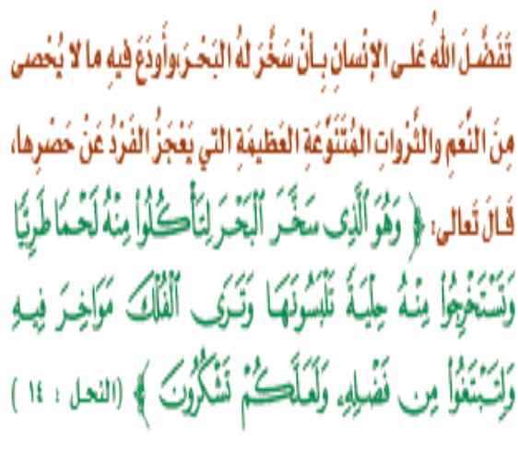 |  | مناقشة الطالبات في المفردات بعد تقسيمهم لعدة مجموعات تتنافس فيما بينهن :  أقوم بتحضير السبورة والأقلام الملونة وجهاز العرض المناسب وأجعل الفصل في مجموعات لتتعاون الطالبات فيما بينهن في حل الأسئلة التالية:  تقرأ الطالبات النص  تجيب الطالبات عن أسئلة النص  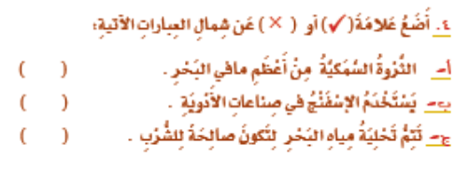  تصل الطالبات الكلمة بمعناها الصحيح  وبعد ذلك أطلب من كل مجموعة أن تدلي بما لديها من إجابات وأستمع لإجابات جميع المجموعات ثم أطلب من كل مجموعة ان تتبادل والمجموعة الأخرى التي تجاورها الكتب المدرسية التي تم حل الأسئلة عليها لتقوم كل مجموعة بتصحيح كتب المجموعة الأخرى وتقييمها ثم أقوم بعرض الإجابات عن الأسئلة من خلال جهاز العرض المحضر مسبقا وأطلب من المجموعة التي أتت بالحلول الصحيحة أن تعلن عن نفسها لتكون هي الفائزة |  | طرح هذه الأسئلة التالية على الطالبات واستقبال الإجابات وتصويبها :  - اقرئي النص  - أجيبي :  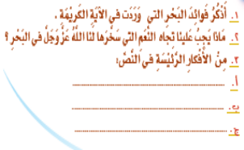  ضعي علامة صح امام العبارة الصحيحة
الواجب

الصف | الثالث ابتدائي | لغتي | اليـوم | الأحد | الاثنين | الثلاثاء | الأربعاء | الخميس
المــــوضوع | فوائد البحار – أنمي لغتي |  | التاريخ
التمهيد | ما معنى كلمة الفلك |  | الحصة
الطريقة | استقرائية – استنتاجيه- حوارية |  | الوسائـل التعليمية |  | الكتاب المدرسي + السبورة +جهاز حاسب
الطريقة |  |  | أساليب وطرق التدريس |  | ○حل المشكلات ○الاكتشاف والاستقصاء  ○العصف الذهني ○الخرائط الذهنية ○التعلم الذاتي ○التعلم التعاوني ○أخرى............

 | نوع الهدف |  | مستوى الهدف |  | الأهداف السلوكية |  | المحتوى |  | إجراءات وأنشطة التعليم والتعلم |  | التقويم
وجداني  معرفي  معرفي  معرفي |  | استجابة  تطبيق  تحليل  تذكر |  | يتوقع من الطالبات في نهاية الدرس تحقيق ما يلي :  - أن تصل الطالبة الكلمة في القائمة (أ) بما يناسبها من القائمة (ب) .  - أن تستخدم الطالبة الكلمات التالية ثم ابحثي في المعجم : (الأقوات – الثروات )  - أن تذكر الطالبة مفرد الكلمات ويبحث عنها في المعجم . |  | 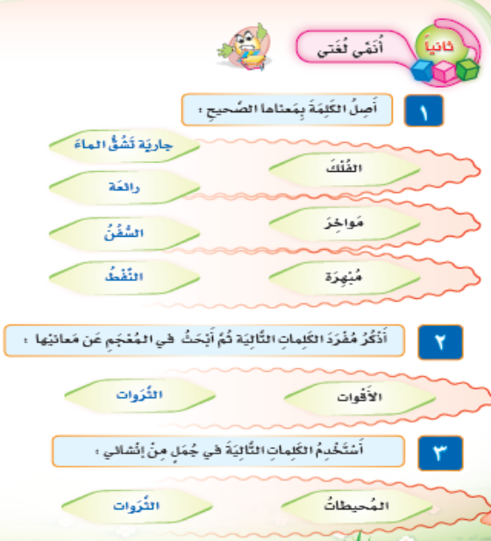 |  | مناقشة الطالبات في المفردات بعد تقسيمهم لعدة مجموعات تتنافس فيما بينهن :  أقوم بتحضير السبورة والأقلام الملونة وجهاز العرض المناسب وأجعل الفصل في مجموعات لتتعاون الطالبات فيما بينهن في حل الأسئلة التالية:  يعوض الطالبات الكلمة الملونة بكلمة مرادفة لها شفهيا  تكتب الطالبات الكلمة وضدها في الفراغ  تقرأ الطالبات ويلاحظون الكلمات الملونة  وبعد ذلك أطلب من كل مجموعة أن تدلي بما لديها من إجابات وأستمع لإجابات جميع المجموعات ثم أطلب من كل مجموعة ان تتبادل والمجموعة الأخرى التي تجاورها الكتب المدرسية التي تم حل الأسئلة عليها لتقوم كل مجموعة بتصحيح كتب المجموعة الأخرى وتقييمها ثم أقوم بعرض الإجابات عن الأسئلة من خلال جهاز العرض المحضر مسبقا وأطلب من المجموعة التي أتت بالحلول الصحيحة أن تعلن عن نفسها لتكون هي الفائزة |  | طرح هذه الأسئلة التالية على الطالبات واستقبال الإجابات وتصويبها :  - صلي الكلمة في القائمة (أ) بما يناسبها من القائمة (ب) .  - ابحثي في المعجم عن الكلمات التالية : (الأقوات – الثروات) .
الواجب

الصف | الثالث ابتدائي | لغتي | اليـوم | الأحد | الاثنين | الثلاثاء | الأربعاء | الخميس
المــــوضوع | التراكيب اللغوية |  | التاريخ
التمهيد | من يعطيني كلمات مختومة بتاء مفتوحة ؟ |  | الحصة
الطريقة | استقرائية – استنتاجيه- حوارية |  | الوسائـل التعليمية |  | الكتاب المدرسي + السبورة +جهاز حاسب
الطريقة |  |  | أساليب وطرق التدريس |  | ○حل المشكلات ○الاكتشاف والاستقصاء  ○العصف الذهني ○الخرائط الذهنية ○التعلم الذاتي ○التعلم التعاوني ○أخرى............

 | نوع الهدف |  | مستوى الهدف |  | الأهداف السلوكية |  | المحتوى |  | إجراءات وأنشطة التعليم والتعلم |  | التقويم
وجداني  معرفي  معرفي  معرفي |  | استجابة  تطبيق  تحليل  تذكر |  | يتوقع من الطالبات في نهاية الدرس تحقيق ما يلي :  - أن تستخرج الطالبة من النص ثلاث كلمات تختم بتاء مربوطة  - أن تستخرج الطالبة من النص ثلاث كلمات تختم بهاء .  - أن تستخرج الطالبة كلمات تحوي اللام الشمسية .  - أن تستخرج الطالبة كلمات تحوي اللام القمرية . |  | 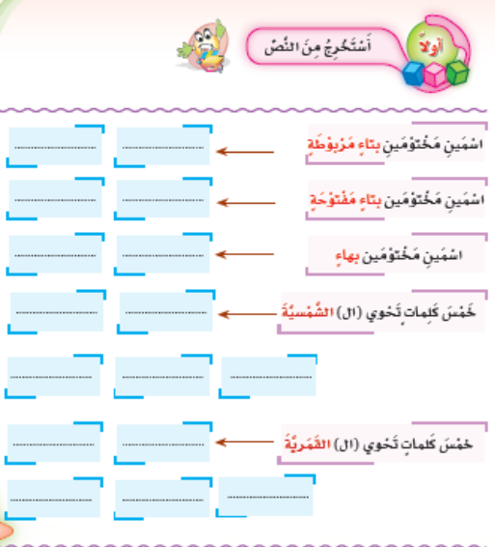 |  | مناقشة الطالبات في المفردات بعد تقسيمهم لعدة مجموعات تتنافس فيما بينهن :  أقوم بتحضير السبورة والأقلام الملونة وجهاز العرض المناسب وأجعل الفصل في مجموعات لتتعاون الطالبات فيما بينهن في حل الأسئلة التالية:  أقوم بتحضير السبورة والأقلام الملونة وجهاز العرض المناسب وأجعل الفصل في مجموعات لتتعاون الطالبات فيما بينهن في حل الأسئلة التالية:  تستخرج الطالبات من النص ثلاث كلمات تحوي مدا تاء مربوطة وأخرى هاء وأخري ياء وأخرى ألف لينة .  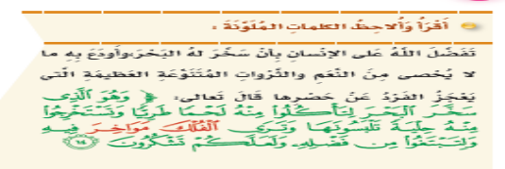  وبعد ذلك أطلب من كل مجموعة أن تدلي بما لديها من إجابات وأستمع لإجابات جميع المجموعات ثم أطلب من كل مجموعة ان تتبادل والمجموعة الأخرى التي تجاورها الكتب المدرسية التي تم حل الأسئلة عليها لتقوم كل مجموعة بتصحيح كتب المجموعة الأخرى وتقييمها ثم أقوم بعرض الإجابات عن الأسئلة من خلال جهاز العرض المحضر مسبقا وأطلب من المجموعة التي أتت بالحلول الصحيحة أن تعلن عن نفسها لتكون هي الفائزة |  | طرح هذه الأسئلة التالية على الطالبات واستقبال الإجابات وتصويبها :  - استخرجي من النص ثلاث كلمات تحوي تاء مربوطة .  - استخرجي من النص ثلاث كلمات تختم بهاء .  - استخرجي من النص ثلاث كلمات تختم بياء .  - استخرجي من النص كلمات تحوي اللام الشمسية .  - استخرجي من النص كلمات تحوي اللام القمرية
الواجب

الصف | الثالث ابتدائي | لغتي | اليـوم | الأحد | الاثنين | الثلاثاء | الأربعاء | الخميس
المــــوضوع | الأحياء البحرية |  | التاريخ
التمهيد | من منكم تعرف سرطان البحر ؟ |  | الحصة
الطريقة | استقرائية – استنتاجيه- حوارية |  | الوسائـل التعليمية |  | الكتاب المدرسي + السبورة +جهاز حاسب
الطريقة |  |  | أساليب وطرق التدريس |  | ○حل المشكلات ○الاكتشاف والاستقصاء  ○العصف الذهني ○الخرائط الذهنية ○التعلم الذاتي ○التعلم التعاوني ○أخرى............

 | نوع الهدف |  | مستوى الهدف |  | الأهداف السلوكية |  | المحتوى |  | إجراءات وأنشطة التعليم والتعلم |  | التقويم
وجداني  معرفي  معرفي  معرفي |  | استجابة  تطبيق  تحليل  تذكر |  | يتوقع من الطالبات في نهاية الدرس تحقيق ما يلي :  - أن تقرأ الطالبة النص  - أن تجيب الطالبة عن أسئلة النص |  | 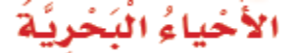  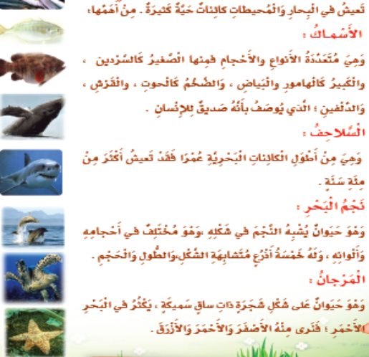 |  | مناقشة الطالبات في المفردات بعد تقسيمهم لعدة مجموعات تتنافس فيما بينهن :  أقوم بتحضير السبورة والأقلام الملونة وجهاز العرض المناسب وأجعل الفصل في مجموعات لتتعاون الطالبات فيما بينهن في حل الأسئلة التالية:  تقرأ الطالبات النص  تجيب الطالبات عن أسئلة النص  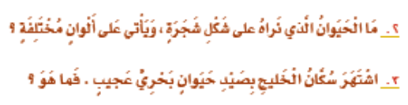  تضع الطالبات مكان الكلمة الملونة كلمة مضادة لها شفهيا وبعد ذلك أطلب من كل مجموعة أن تدلي بما لديها من إجابات وأستمع لإجابات جميع المجموعات ثم أطلب من كل مجموعة أن تتبادل والمجموعة الأخرى التي تجاورها الكتب المدرسية التي تم حل الأسئلة عليها لتقوم كل مجموعة بتصحيح كتب المجموعة الأخرى وتقييمها ثم أقوم بعرض الإجابات عن الأسئلة من خلال جهاز العرض المحضر مسبقا وأطلب من المجموعة التي أتت بالحلول الصحيحة أن تعلن عن نفسها لتكون هي الفائزة |  | طرح هذه الأسئلة التالية على الطالبات واستقبال الإجابات وتصويبها :  - اقرئي النص  - أجيبي عن الأسئلة التالية :  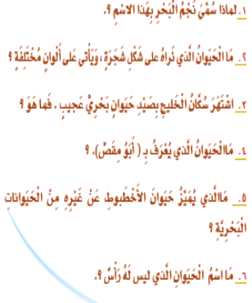
الواجب

الصف | الثالث ابتدائي | لغتي | اليـوم | الأحد | الاثنين | الثلاثاء | الأربعاء | الخميس
المــــوضوع | أنمي لغتي |  | التاريخ
التمهيد | اذكري معنى الصدفة |  | الحصة
الطريقة | استقرائية – استنتاجيه- حوارية |  | الوسائـل التعليمية |  | الكتاب المدرسي + السبورة +جهاز حاسب
الطريقة |  |  | أساليب وطرق التدريس |  | ○حل المشكلات ○الاكتشاف والاستقصاء  ○العصف الذهني ○الخرائط الذهنية ○التعلم الذاتي ○التعلم التعاوني ○أخرى............

 | نوع الهدف |  | مستوى الهدف |  | الأهداف السلوكية |  | المحتوى |  | إجراءات وأنشطة التعليم والتعلم |  | التقويم
وجداني  معرفي  معرفي  معرفي |  | استجابة  تطبيق  تحليل  تذكر |  | يتوقع من الطالبات في نهاية الدرس تحقيق ما يلي :  - أن تقرأ الطالبة ويختر المعنى المناسب ويضع علامة صح في الدائرة المجاورة  - أن تكتب الطالبة مضاد الكلمات التالية :  صديق – كثيرة – سميكة – الأحياء – تعيش |  | 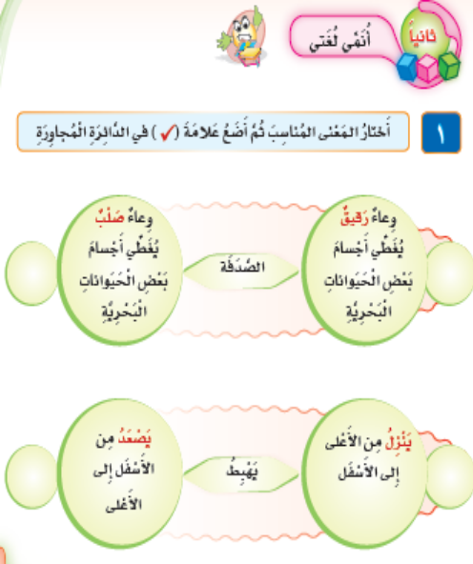 |  | مناقشة الطالبات في المفردات بعد تقسيمهم لعدة مجموعات تتنافس فيما بينهن :  أقوم بتحضير السبورة والأقلام الملونة وجهاز العرض المناسب وأجعل الفصل في مجموعات لتتعاون الطالبات فيما بينهن في حل الأسئلة التالية:  تقرأ الطالبات ويلاحظون الكلمات الملونة  تقرأ الطالبات ويضعن الكلمة المناسبة في الفراغ .  تضع الطالبة مضاد الكلمات في الفراغ .  وبعد ذلك أطلب من كل مجموعة أن تدلي بما لديها من إجابات وأستمع لإجابات جميع المجموعات ثم أطلب من كل مجموعة ان تتبادل والمجموعة الأخرى التي تجاورها الكتب المدرسية التي تم حل الأسئلة عليها لتقوم كل مجموعة بتصحيح كتب المجموعة الأخرى وتقييمها ثم أقوم بعرض الإجابات عن الأسئلة من خلال جهاز العرض المحضر مسبقا وأطلب من المجموعة التي أتت بالحلول الصحيحة أن تعلن عن نفسها لتكون هي الفائزة |  | طرح هذه الأسئلة التالية على الطالبات واستقبال الإجابات وتصويبها :  - اقرئي ولاحظي الكلمات وضعي المعنى الصحيح في الدائرة  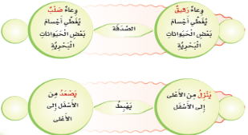  - اكتبي مضاد الكلمات التالية  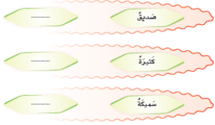
الواجب

الصف | الثالث ابتدائي | لغتي | اليـوم | الأحد | الاثنين | الثلاثاء | الأربعاء | الخميس
المــــوضوع | التراكيب اللغوية |  | التاريخ
التمهيد | من يعطيني كلمة بها مد بالألف ؟ |  | الحصة
الطريقة | استقرائية – استنتاجيه- حوارية |  | الوسائـل التعليمية |  | الكتاب المدرسي + السبورة +جهاز حاسب
الطريقة |  |  | أساليب وطرق التدريس |  | ○حل المشكلات ○الاكتشاف والاستقصاء  ○العصف الذهني ○الخرائط الذهنية ○التعلم الذاتي ○التعلم التعاوني ○أخرى............

 | نوع الهدف |  | مستوى الهدف |  | الأهداف السلوكية |  | المحتوى |  | إجراءات وأنشطة التعليم والتعلم |  | التقويم
وجداني  معرفي  معرفي  معرفي |  | استجابة  تطبيق  تحليل  تذكر |  | يتوقع من الطالبات في نهاية الدرس تحقيق ما يلي :  - أن تستخرج الطالبة كلمات تحوي اللام الشمسية .  - أن تستخرج الطالبة كلمات تحوي اللام القمرية .  - أن تستخرج الطالبة من النص ثلاث كلمات تختم بتاء مربوطة .  - أن تستخرج الطالبة من النص كلمات بها تاء مفتوحة .  - أن تستخرج الطالبة من النص كلمات بها تنوين  - أن تستخرج الطالبة من النص كلمات بها مد بالألف والواو . |  | 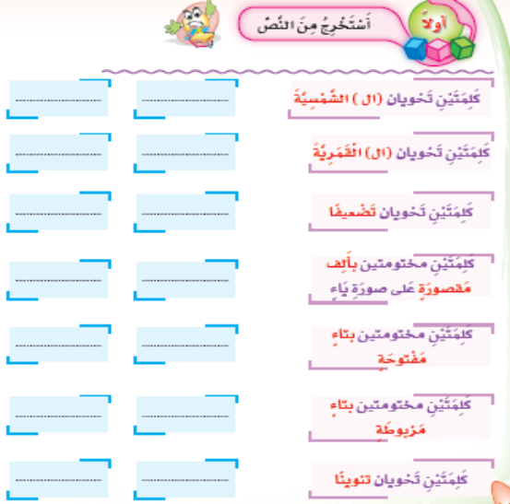 |  | مناقشة الطالبات في المفردات بعد تقسيمهم لعدة مجموعات تتنافس فيما بينهن :  أقوم بتحضير السبورة والأقلام الملونة وجهاز العرض المناسب وأجعل الفصل في مجموعات لتتعاون الطالبات فيما بينهن في حل الأسئلة التالية:  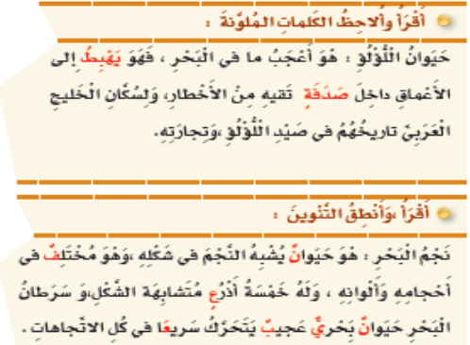 وبعد ذلك استمعي لإجابات جميع المجموعات ثم أطلب من كل مجموعة ان تتبادل والمجموعة الأخرى التي تجاورها الكتب المدرسية التي تم حل الأسئلة عليها لتقوم كل مجموعة بتصحيح كتب المجموعة الأخرى ثم أقوم بعرض الإجابات عن الأسئلة من خلال جهاز العرض المحضر مسبقا . |  | طرح هذه الأسئلة التالية على الطالبات واستقبال الإجابات وتصويبها :  - استخرجي كلمات بها اللام الشمسية .  - استخرجي كلمات بها اللام القمرية .  - استخرجي كلمات بها التاء المربوطة .  - استخرجي كلمات بها التاء المفتوحة .  - استخرجي كلمات بها تنوين .  - استخرجي كلمات بها مد بالألف وأخرى بها مد بالواو .
الواجب

الصف | الثالث ابتدائي | لغتي | اليـوم | الأحد | الاثنين | الثلاثاء | الأربعاء | الخميس
المــــوضوع | نظافة البحار والمحيطات |  | التاريخ
التمهيد | ماذا يجب علينا تجاه شواطئنا ؟ |  | الحصة
الطريقة | استقرائية – استنتاجيه- حوارية |  | الوسائـل التعليمية |  | الكتاب المدرسي + السبورة +جهاز حاسب
الطريقة |  |  | أساليب وطرق التدريس |  | ○حل المشكلات ○الاكتشاف والاستقصاء  ○العصف الذهني ○الخرائط الذهنية ○التعلم الذاتي ○التعلم التعاوني ○أخرى............

 | نوع الهدف |  | مستوى الهدف |  | الأهداف السلوكية |  | المحتوى |  | إجراءات وأنشطة التعليم والتعلم |  | التقويم
وجداني  معرفي  معرفي  معرفي |  | استجابة  تطبيق  تحليل  تذكر |  | يتوقع من الطالبات في نهاية الدرس تحقيق ما يلي :  - أن تقرأ الطالبة النص  - أن تجيب الطالبة عن أسئلة النص  - أن تضع الطالبة علامة صح او خطأ عن شمال العبارات الاتية . |  | 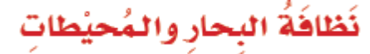  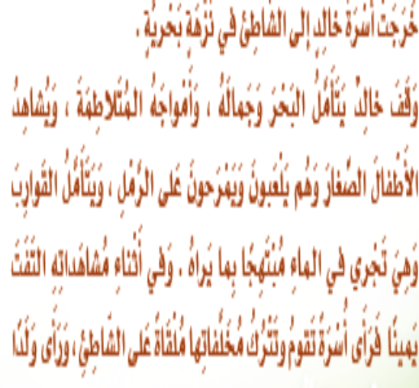 |  | مناقشة الطالبات في المفردات بعد تقسيمهم لعدة مجموعات تتنافس فيما بينهن :  أقوم بتحضير السبورة والأقلام الملونة وجهاز العرض المناسب وأجعل الفصل في مجموعات لتتعاون الطالبات فيما بينهن في حل الأسئلة التالية:  تقرأ الطالبات النص  تجيب الطالبات عن أسئلة النص  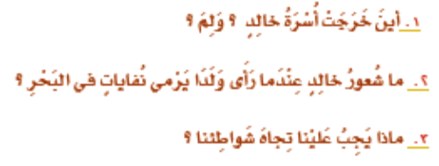  تصل الطالبات الكلمة بمعناها الصحيح  وبعد ذلك أطلب من كل مجموعة أن تدلي بما لديها من إجابات وأستمع لإجابات جميع المجموعات ثم أطلب من كل مجموعة ان تتبادل والمجموعة الأخرى التي تجاورها الكتب المدرسية التي تم حل الأسئلة عليها لتقوم كل مجموعة بتصحيح كتب المجموعة الأخرى وتقييمها ثم أقوم بعرض الإجابات عن الأسئلة من خلال جهاز العرض المحضر مسبقا وأطلب من المجموعة التي أتت بالحلول الصحيحة أن تعلن عن نفسها لتكون هي الفائزة |  | طرح هذه الأسئلة التالية على الطالبات واستقبال الإجابات وتصويبها :  - اقرئي النص  - أجيبي  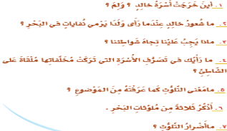  - ضعي علامة صح او خطأ  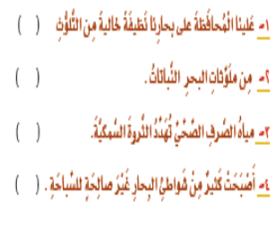
الواجب

الصف | الثالث ابتدائي | لغتي | اليـوم | الأحد | الاثنين | الثلاثاء | الأربعاء | الخميس
المــــوضوع | أنمي لغتي |  | التاريخ
التمهيد | ما مضاد كلمة أقبح |  | الحصة
الطريقة | استقرائية – استنتاجيه- حوارية |  | الوسائـل التعليمية |  | الكتاب المدرسي + السبورة +جهاز حاسب
الطريقة |  |  | أساليب وطرق التدريس |  | ○حل المشكلات ○الاكتشاف والاستقصاء  ○العصف الذهني ○الخرائط الذهنية ○التعلم الذاتي ○التعلم التعاوني ○أخرى............

 | نوع الهدف |  | مستوى الهدف |  | الأهداف السلوكية |  | المحتوى |  | إجراءات وأنشطة التعليم والتعلم |  | التقويم
وجداني  معرفي  معرفي  معرفي |  | استجابة  تطبيق  تحليل  تذكر |  | يتوقع من الطالبات في نهاية الدرس تحقيق ما يلي :  - أن تصل الطالبة الكلمة في القائمة (أ) بما يناسبها من القائمة (ب) .  - أن تذكر الطالبة مضاد الكلمات الملونة . |  | 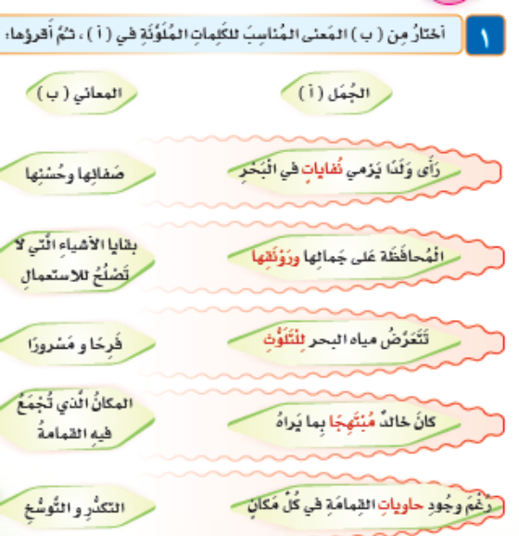 |  | مناقشة الطالبات في المفردات بعد تقسيمهم لعدة مجموعات تتنافس فيما بينهن :  أقوم بتحضير السبورة والأقلام الملونة وجهاز العرض المناسب وأجعل الفصل في مجموعات لتتعاون الطالبات فيما بينهن في حل الأسئلة التالية:  تقرأ الطالبات ويلاحظون  تستخرج الطالبات مضاد الكلمات الملونة  وبعد ذلك أطلب من كل مجموعة أن تدلي بما لديها من إجابات وأستمع لإجابات جميع المجموعات ثم أطلب من كل مجموعة أن تتبادل والمجموعة الأخرى التي تجاورها الكتب المدرسية التي تم حل الأسئلة عليها لتقوم كل مجموعة بتصحيح كتب المجموعة الأخرى وتقييمها ثم أقوم بعرض الإجابات عن الأسئلة من خلال جهاز العرض المحضر مسبقا وأطلب من المجموعة التي أتت بالحلول الصحيحة أن تعلن عن نفسها لتكون هي الفائزة |  | طرح هذه الأسئلة التالية على الطالبات واستقبال الإجابات وتصويبها :  - صلي الكلمة في القائمة (أ) بما يناسبها في القائمة (ب) .  - اذكري مضاد الكلمات الملونة .
الواجب

الصف | الثالث ابتدائي | لغتي | اليـوم | الأحد | الاثنين | الثلاثاء | الأربعاء | الخميس
المــــوضوع | التراكيب اللغوية |  | التاريخ
التمهيد | مراجعة ما سبق |  | الحصة
الطريقة | استقرائية – استنتاجيه- حوارية |  | الوسائـل التعليمية |  | الكتاب المدرسي + السبورة +جهاز حاسب
الطريقة |  |  | أساليب وطرق التدريس |  | ○حل المشكلات ○الاكتشاف والاستقصاء  ○العصف الذهني ○الخرائط الذهنية ○التعلم الذاتي ○التعلم التعاوني ○أخرى............

 | نوع الهدف |  | مستوى الهدف |  | الأهداف السلوكية |  | المحتوى |  | إجراءات وأنشطة التعليم والتعلم |  | التقويم
وجداني  معرفي  معرفي  معرفي |  | استجابة  تطبيق  تحليل  تذكر |  | يتوقع من الطالبات في نهاية الدرس تحقيق ما يلي :  - أن تكتب الطالبة ثلاث كلمات بها تنوين بالفتح  - أن تكتب الطالبة ثلاث كلمات بها تضعيف فتح .  - أن تكتب الطالبة ثلاث كلمات بها تضعيف كسر .  - أن تكتب الطالبة ثلاث كلمات مختومة بتاء مربوطة .  - أن تصل الطالبة الكلمة في القائمة (أ) بما يناسبها من القائمة (ب) . |  | 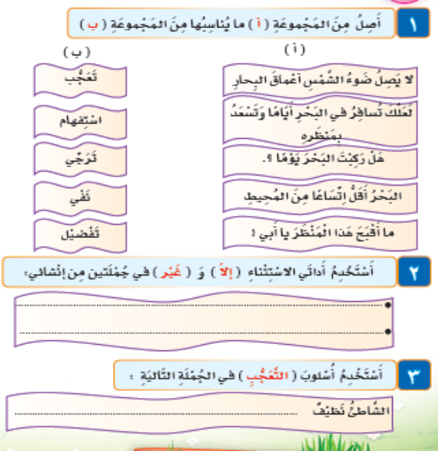 |  | مناقشة الطالبات في المفردات بعد تقسيمهم لعدة مجموعات تتنافس فيما بينهن :  أقوم بتحضير السبورة والأقلام الملونة وجهاز العرض المناسب وأجعل الفصل في مجموعات لتتعاون الطالبات فيما بينهن في حل الأسئلة التالية:  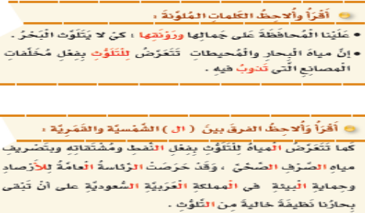  وبعد ذلك أطلب من كل مجموعة أن تدلي بما لديها من إجابات وأستمع لإجابات جميع المجموعات ثم أطلب من كل مجموعة أن تتبادل والمجموعة الأخرى التي تجاورها الكتب المدرسية التي تم حل الأسئلة عليها لتقوم كل مجموعة بتصحيح كتب المجموعة الأخرى وتقييمها ثم أقوم بعرض الإجابات عن الأسئلة من خلال جهاز العرض المحضر مسبقا |  | طرح هذه الأسئلة التالية على الطالبات واستقبال الإجابات وتصويبها :  - اكتبي ثلاث كلمات بها تنوين بالفتح .  - اكتبي ثلاث كلمات بها تضعيف فتح .  - اكتبي ثلاث كلمات بها تضعيف كسر .  - اكتبي ثلاث كلمات مختومة بتاء مربوطة .  - صلي الكلمة في القائمة (أ) بما يناسبها في القائمة (ب) .
الواجب

